2026年“西门子杯”中国智能制造挑战赛
智能制造工程设计与应用类：工业嵌入式系统开发方向（试）
全国初赛 工程设计文件

参赛队伍编号：

2026 年 6 月 11 日

摘 要
本设计围绕2026年CIMC工业嵌入式系统开发初赛赛题要求，以工业现场数据采集与监控为背景，设计并实现了一套基于GD32F470微控制。
硬件层面，完成了三大核心模块的原理图与PCB设计：一是系统供电电源模块，基于GD30DC1354同步降压转换器，实现12V~36V宽电压输入及5V/2A稳压输出，集成SS34防反接保护与四级滤波网络，输出纹波<50mV；二是PT100温度采集模块，采用四线制开尔文连接消除引线电阻，结合REF3040精密基准源与TLV333运放构建1mA恒流源，经INA333仪表放大器26倍增益后，由24位Σ-Δ型ADC（GD30AD3344）完成高精度模数转换；三是模拟测试板，设计了覆盖-49.2℃~141.11℃的0.1%精密电阻阵列与跳线切换机构，为系统校准与功能验证提供标准化测试环境。
软件层面，严格遵循分层架构，划分为Driver（硬件驱动）、Protocol（通信协议）、Function（业务逻辑）三层，并独立构建了Bootloader与APP双区工程。实现了CH0/CH1/CH2三通道数据采集与变比换算、自定义帧协议解析与CRC-16-Modbus校验、阈值告警与循环记录、参数Flash持久化存储、RTC定时唤醒的深度睡眠模式，以及基于256字节切片的OTA固件升级等核心功能。
经系统联调与功能验证，电源模块在全电压范围内输出稳定，PT100采样通道线性度与精度满足设计指标，通信协议交互正常，低功耗模式唤醒响应准确。本设计完成了初赛赛题规定的全部功能要求，系统运行稳定可靠，为后续产品化应用奠定了坚实基础。

目 录
摘 要 2
第一章 硬件系统设计说明 5
1.1 系统供电电源 5
1.2 PT100温度采样板 8
1.3 模拟测试板 13
1.3.1 电阻选型 13
1.3.2 测试板设计方案 14
1.4 模拟测试功能验证 15
1.4.1 通讯接口设计方案 15
1.4.2 软硬件补偿或拟合方案 15
1.4.3 功能验证 15
第二章 系统总体分析设计 17
2.1 需求分析 17
2.2 系统总体架构设计 18
2.2.1 硬件总体架构 18
2.2.2 软件总体架构 19
2.2.3 系统启动流程 20
2.2.4 硬件与软件协同机制 20
2.3 软件分层架构设计 21
第三章 业务功能单元设计 23
3.1 系统功能状态设计 23
3.2 单元模块整合分析 24
第四章 系统调试 27
4.1 硬件模块功能调试 27
4.3 数据采集与上报功能调试 30
4.4 DAC与阈值功能调试 34
4.5 告警与OTA升级功能调 36
4.6 系统联调与误差校正 39
第五章 工程系统优化 40
5.1 硬件功能优化 40
5.2 测量一致性与精度优化 40
5.3 采样与数据处理及参数存储一致性保障 41
第六章 总结与展望 42
6.1 设计总结 42
6.2 系统成果与特色 42
6.3 未来展望 42

第一章 硬件系统设计说明

1.1 系统供电电源
电源额定参数如下：
输入电压：12-32 V
额定输出电压：5 .02V
额定输出电流：最大2 A
其他电源设计必要的信息如下
(一)输入保护与耐压设计
采用SS34肖特基二极管实现防反接保护。输入电容耐压值选用50V,确保36V输入时具有1.4倍安全余量。芯片GD30DC1354支持最高32V输入,内部MOSFET耐压和导通电阻经过优化。
(二)输出纹波与瞬态响应
输出端配置多级滤波：C6（220μF）用于负载突变时的储能，C5/C4（22μF）与L1构成LC滤波器滤除开关纹波，C3（100nF）滤除高频噪声。纹波峰值控制在 <50mV（示波器实测）。
(三)电流测量与指示
输出回路预留跳线接口U2，断开后可串接电流表精确测量空载/满载电流。电源指示灯LED1（R5=600Ω）点亮表示输出正常。
(四)关键参数计算依据
反馈电阻：R1=100kΩ(1%)，R2=13.3kΩ，实际输出≈5.11V)(满足5V±0.15V要求）。
电感：15μH，饱和电流≥3A，纹波系数20%~40%（最大0.574A@36V）。
开关频率：500kHz。
(五)PCB布局与热设计
输入电容紧密靠近U1引脚，减小功率环路面积。SW节点与电感走线最短，反馈网络远离开关节点。芯片下方增加散热过孔阵列，连接大面积地层，防止过热保护（160℃）频繁触发。
(六)软启动功能
芯片内部集成1.3ms软启动，防止上电浪涌电流。

1.1.1 电源设计 – 输入保护功能
如图1.1输入保护功能原理图（区域）它的设计思路如下：在电源输入端串联了一个肖特基二极管 D1 (SS34)。当电源端子P1正负极接反时，D1处于反向截止状态，切断后级电路供电，从而保护板载元件不被反向电压烧毁。
如图1.2输入保护功能PCB（区域）它的设计思路如下：在布局时，D1放置在接线端子P1附近，采用足够宽度的铺铜走线以承载2A以上的电流，并预留了足够散热面积。

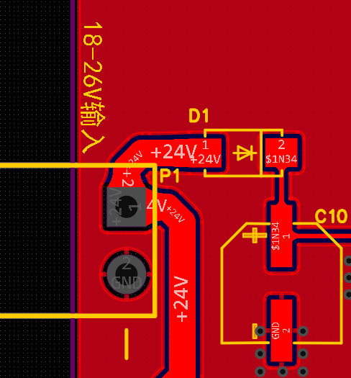
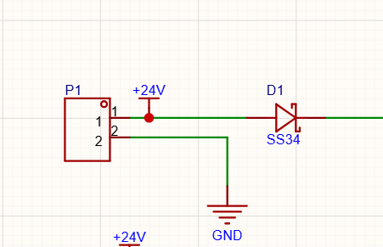

图1.1 输入保护功能原理图区域 图1.2 输入保护功能PCB区域

1.1.2 电源设计 – DCDC主功能
如图1.3DCDC主功能原理图（区域）它的设计思路如下：采用 U1 (GD30DC1354) 作为核心降压芯片。利用PWM控制方式调节输出电压。
- 输入滤波：VIN端并联电容稳定输入电压。
- BST（自举）电路：引脚6（BST）与开关节点SW之间接100nF/0.1uF电容，为高侧MOSFET驱动提供浮动电源。
(三)功率电感：L1选用15uH电感，配合500kHz开关频率工作。
(四)反馈网络：R1 (100kΩ) 与 R2 (13.3kΩ) 组成分压网络，连接至FB引脚，将输出电压调节至设定值。
如图1.4DCDC主功能PCB（区域）它的设计思路如下：(图1.4)关键元器件（电感、输入输出电容）靠近U1引脚放置，形成最小功率回路。
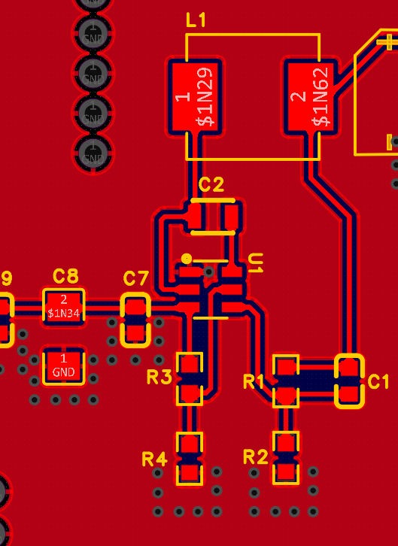
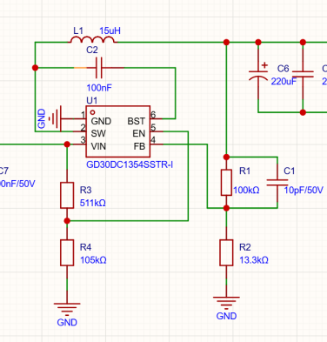

图1.3 DCDC主功能原理图区域 图1.4 DCDC主功能PCB区域

1.1.3 电源设计 – 输入电源处理
如图1.5所示是输入电源处理原理图（区域）它的设计思路如下：输入电源先经过防反接二极管D1，随后并联接入大容量的滤波电容组合：C10 (220uF)、C9 (100uF/50V)、C8 (10uF/50V)和C7 (100nF/50V)。这种组合可以滤除输入端来自外部电源的高频噪声和电源纹波。电解电容提供低频滤波与储能陶瓷电容滤除高频开关噪声；耐压50V满足最大输入36V（1.4倍余量），宽电压下安全可靠。
如图1.6输入电源处理PCB（区域）它的设计思路如下：电容就近放置输入滤波电容（C7、C8、C9、C10）紧密放置在DC-DC芯片U1（GD30DC1354）的VIN引脚和GND引脚之间。减小功率环路此布局策略的目的是最小化功率输入环路的面积，从而降低电磁干扰（EMI）和噪声。电容组合与耐压这些电容包含大容量电解电容（220uF, 100uF）和陶瓷电容（10uF, 100nF），分别负责滤除低频纹波和高频噪声。全部选用50V耐压电容，确保在最高36V输入时具有1.4倍的安全余量。宽走线设计输入端走线采用足够宽度的铺铜，以承载2A以上的额定电流。
宽电压输入设计说明：电路采用了支持宽电压输入的DC-DC芯片（GD30DC13545支持最高32V输入），其内部MOSFET的耐压与导通电阻经过选型优化，保证了在12V至32V（甚至更低/更高至32V）的范围内均能稳定输出5V。如图1.5设计时通过调整输入电容的耐压值（选用50V电容），确保高压输入时的安全裕量。
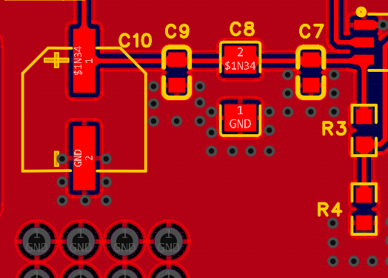
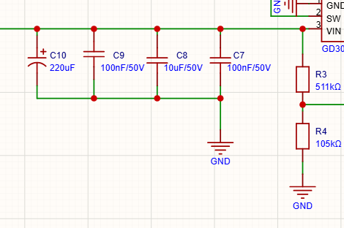

图1.5 输入电源处理原理图区域 图1.6 输入电源处理PCB区域
1.1.4 电源设计 – 输出电源处理
如图1.7输出电源处理原理图（区域）它的设计思路如下：输出端采用了四级滤波网络，进一步降低输出电压纹波：
1.大容量储能：C6(220uF)用于负载突变时的瞬态响应。
2.中低频去耦：C5(22uF)和C4 (22uF) 与L1构成LC滤波器，滤除开关频率纹波。
3.高频去耦：C3(100nF)用于滤除高频噪声。
最终通过端子P2/P3输出纯净的5V电源供给后级MCU和外设。
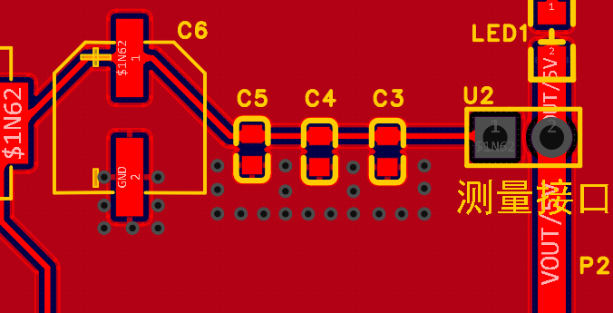
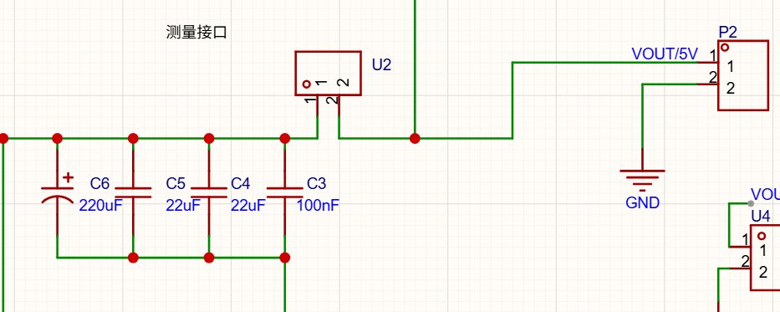
如图1.8输出电源处理PCB（区域）它的设计思路如下：(图1.8)输出电容紧靠L1的输出侧放置，使用大面积覆铜降低阻抗。

图1.7 输出电源处理原理图区域 图1.8 输出电源处理PCB区域

1.1.5 电源设计 – 电流测量接口指示
如图1.9-1.10电流测量接口指示原理图（区域）+PCB（区域）它的设计思路如下：图(1.9,1.10)在5V输出主回路上串联了U2 (测量接口)。在实际评测时，可将跳线帽断开,串接电流表,方便精确测试系统的空载和满载电流。

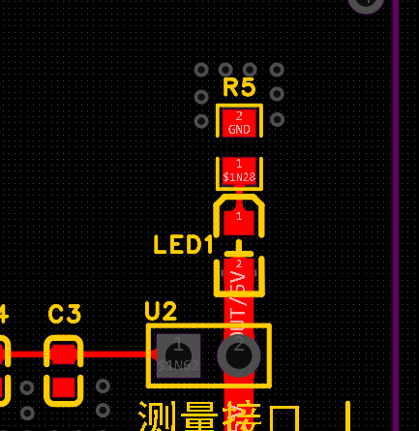
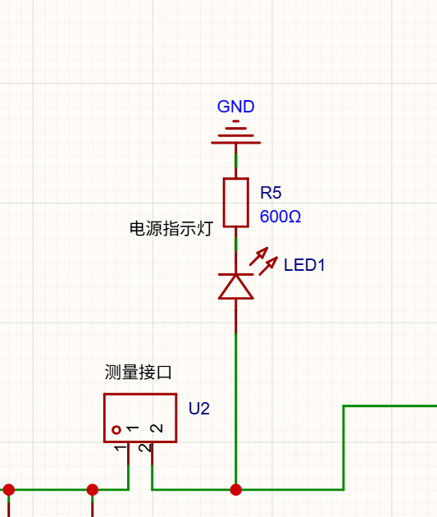

图1.9 电流测量接口原理图区域 1.10 电流测量接口PCB区域图

1.1.6 电源设计 – 关键参数计算说明
(一)反馈电阻关键参数计算说明如下：(依据GD30DC1354手册)
1.目标：$V_{OUT}=5V$，芯片基准 $V_{REF}=0.6V$
2.选取 $R_{2}=13.3kΩ$，计算 $R_{1}=13.3k×(5/0.6−1)≈97.53kΩ$
3.实际选用标准值 $R_{1}=100kΩ$（1%精度）
4.验算实际输出：$V_{OUT}=0.6V×(1+100/13.3)≈5.11$
5.该值满足题目要求的 5V ± 0.15V 范围。
(二)电感选取依据与计算方法如下：(依据GD30DC1354手册)
1.采用手册GD30DC1354公式：$L=(V_{IN}−V_{OUT})×V_{OUT}/(V_{IN}×F_{SW}×ΔI_{L})$
2.设计参数：$V_{OUT}=5V,F_{SW}=500kHz$，$I_{OUT(MAX)}=2A$，取纹波系数 30%（ $ΔI_{L}=0.6A$）
宽输入范围影响：考虑最差工况（$V_{IN}=$36V），计算得 $L≈14.35μH$
3.选用标准值 15µH,验证实际纹波电流在 36V 时为 0.574A，在 18V 时为 0.481A，
满足 20%~40% 设计要求
4.峰值电流 $I_{PEAK}≈2.29A$，选用饱和电流 ≥3A 的电感确保不饱和
5.结论：15µH / 3A 功率电感满足全电压范围（18V~36V）稳定工作

1.1.7 电源设计 – PCB布局说明
设计方案说明：遵循GD30DC1354数据手册第17页（Layout Guidelines）的布局原则：
1.输入电容就近放置：C7、C8、C9、C10紧密放置于U1的VIN和GND引脚之间，减小f功率输入环路面积。
2.SW节点处理：L1与U1的SW引脚距离最短，且SW节点覆铜面积适中（避免辐射干扰）。
3.反馈网络（关键）：R1和R2远离SW和L1节点，直接连接至U1的FB引脚，走线短且细，避免受开关噪声耦合影响。
4.接地处理：输入电容、输出电容均直接连接到散热良好的主GND铜皮上。

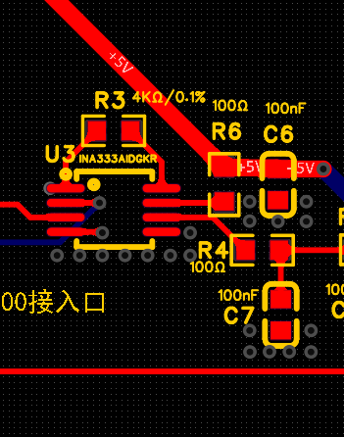
1.2 PT100温度采样板

1.2.1 调理电路 — 恒流源设计
如图1.12恒流源设计原理图（区域）它的设计思路如下：采用基于运算放大器(U1, TLV333)与NPN三极管(Q1, 2N3904)构成的电压-电流转换电路,为PT100提供高稳定度的1mA恒流源激励。
1.工作原理：精密基准电压源U2(REF3040)提供4.096V的参考电压,输入到TLV333的同相输入端(Pin 3)。TLV333作为射极跟随器驱动Q1。Q1的发射极电压通过电阻R1(4.1kΩ, 0.1%)反馈回TLV333的反相输入端(Pin 2)。根据运放“虚短”特性，Q1发射极电压稳定在4.096V，流过R1的电流恒定约为 4.096V/4.1kΩ≈1mA4.096V/4.1kΩ≈1mA。
2.优势：此电路利用TLV333的低失调电压（典型值仅2μV）和低温度漂移特性，结合负反馈环路，有效消除了三极管Q1基极-发射极压降（VBEVBE​）的温度漂移影响，确保激励电流在工业温度范围内的稳定性
如图1.13恒流源设计PCB（区域）它的设计思路如下：基准电压源U2(REF3040)紧靠TLV333的输入端放置，提供了最短的参考电压走线路径。功率三极管Q1(2N3904)放置在电路板边缘，预留了一定散热空间。关键电阻处理恒流设定电阻R1(4.1kΩ, 0.1%) 紧贴TLV333的反馈输入端(Pin 2)放置，走线极短且保持宽度一致，避免了引入寄生电阻改变电流值。
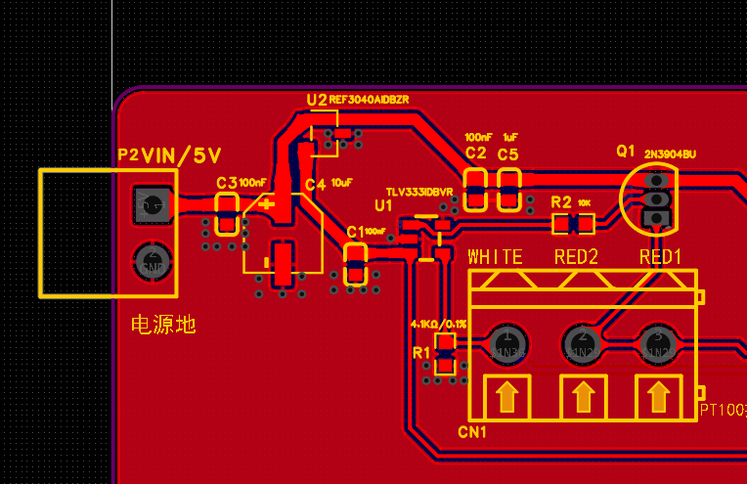
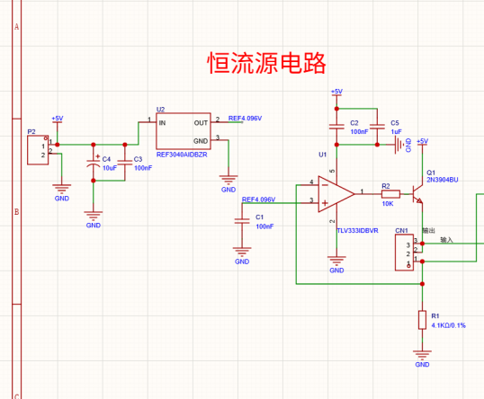
图1.12 恒流源设计原理图区域 图1.13 恒流源设计PCB区域

1.1.10 调理电路 — 输出范围匹配ADC量程设计

如图1.14输出范围匹配ADC量程设计原理图（区域）它的设计思路如下：采用高精度仪表放大器U3(INA333)对PT100产生的微弱电压信号进行放大，使其输出范围完美匹配后级24位ADC(U4, GD30AD3344)的4.096V满量程输入范围。
（一）信号来源：1mA恒流流过PT100，产生100mV（0℃）~ 138.5mV（100℃）的电压信号。
（二）增益计算：通过INA333的引脚1和8之间的电阻 R3 (4kΩ, 0.1%) 设定增益 GG：G = 1 + \frac{100k\Omega}{R_G} = 1 + \frac{100k}{4k} = 26
（三）匹配效果：经过增益26倍放大后，0℃~100℃对应的输出电压范围为 2.6V ~ 3.6V。该输出范围刚好处于ADC的0~4.096V参考电压区间内，最大化利用了ADC的动态范围，保证了测量分辨率
如图1.15输出范围匹配ADC量程设计PCB（区域）它的设计思路如下：增益电阻R3放置增益设定电阻R3(4kΩ, 0.1%) 紧贴INA333的1脚和8脚，走线长度严格控制在5mm以内，且远离SW引脚、电感等高频开关干扰源，保证了增益精度的稳定性。输入走线拓扑如差分输入信号（VIN+, VIN-）走线做到等长、平行、靠近，尽量避开中间层有高频数字信号线的区域，确保了仪表放大器能够发挥优异的抑制比(CMRR)。旁路电容放置如图1.2.4INA333的电源引脚上紧贴放置了100nF去耦电容C5

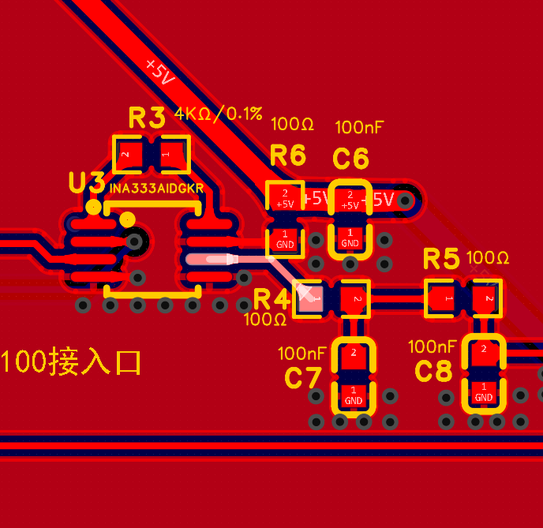
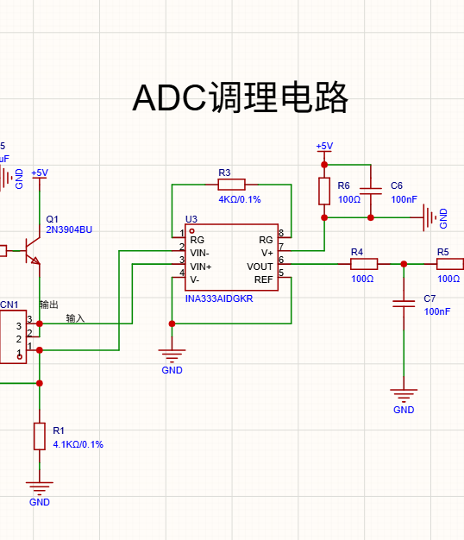

图1.14 ADC量程设计原理图区域 图1.15 ADC量程设计PCB区域

1.1.11 调理电路 — 滤波电路设计
（一）如图1.16滤波电路设计原理图（区域）它的设计思路如下：在信号链路上设置两级低通滤波器，以消除高频噪声和工频干扰，确保采样数据的纯净度。
1.输入差分滤波：在INA333的输入端（VIN+、VIN-）前，设置了由R4(100Ω)、R5(100Ω)与 C7(100nF)、C8(100nF) 组成的差分及共模低通滤波网络。该网络能有效滤除PT100引线引入的差模与共模高频干扰。
- 输出滤波：在INA333的输出端与ADC的输入端之间接入R6(100Ω) 与 C6(100nF)构成RC低通滤波器，截止频率为：f_c = \frac{1}{2\pi \times 100 \times 100nF} \approx 15.9kHz该滤波器可滤除仪表放大器本身输出的高频噪声，防止ADC采样时发生混叠
（二）如图1.17滤波电路设计PCB（区域）它的设计思路如下：
输入差分滤波在连接器 CN1与仪表放大器U3(INA333)之间，R4, R5 (100Ω)和C7, C8 (100nF) 组成了T型差分/滤波网络。元件紧靠CN1和INA333的输入端放置，形成了第一道防线，有效过滤PT100引线引入的环境噪声。
输出滤波在INA333的输出引脚（Pin 6）与ADC芯片U4的输入引脚（AIN0）之间，设置了 R6 (100Ω)与C6 (100nF)构成的RC低通滤波器。该RC组合紧贴INA333的输出端放置，保障进入ADC的信号干净无杂波。
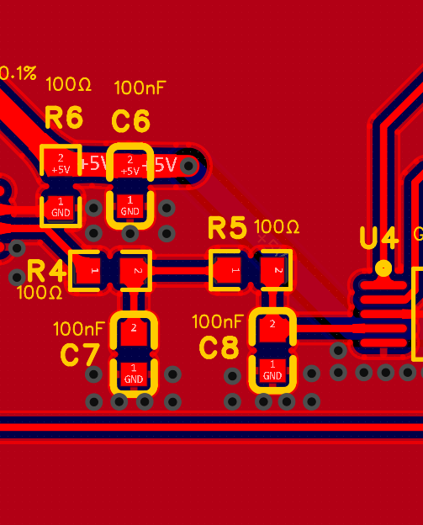
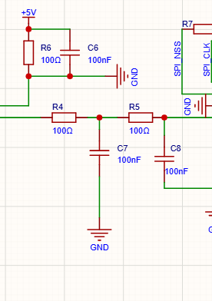

图1.16 滤波电路设计原理图区域 图1.17 滤波电路设计PCB区域

1.1.12 调理电路 — 外部ADC基准电压源设计

（一）如图1.18外部ADC基准电压源设计原理图（区域）+它的设计思路如下：采用高精度电压基准芯片U2 (REF3040AIDBZR)为整个采样系统提供4.096V的基准电压。REF3040具有40ppm/℃的低温度漂移和0.05%的初始精度，为ADC和模拟电路提供了极其稳定的参考电压外部采用ADC芯片U4 (GD30AD3344) 其高稳定度的基准电压确保了24位分辨率转换的准确性。设计中采用4.096V作为ADC的满量程参考电压，该电压由板上独立的基准源芯片(REF3040)产生直接输入至U4的Pin6(REF)。
（二）如图1.19外部ADC基准电压源设计PCB（区域）它的设计思路如下：双重去耦电容配置在ADC芯片U4的基准电压输入引脚（Pin 6）附近,布置C11(10uF)和C10 (100nF)这两个电容。C11(10uF)为大容量储能电容，用于提供ADC转换过程中瞬态能量需求，并滤除低频波动。C10(100nF)为高频去耦电容，紧贴U4的Pin 6和GND引脚放置，用于滤除电源网络上的高频噪声。参考电压走线如,REF 4.096V走线在PCB上采用加粗并单独隔离的布线方式。该走线从基准源芯片直接连接到U4的Pin6,且严格避开其他数字信号线（如SPI_CLK, SPI_MOSI）和模拟输入信号线(AIN0, AIN1)，防止寄生电容耦合和噪声干扰。位置关系如图1 C10和C11紧靠U4芯片布置,确保去耦效果最优，且不干扰其他信号输入。
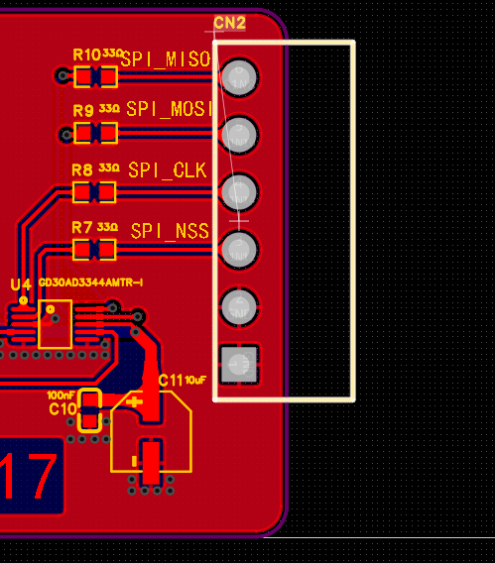
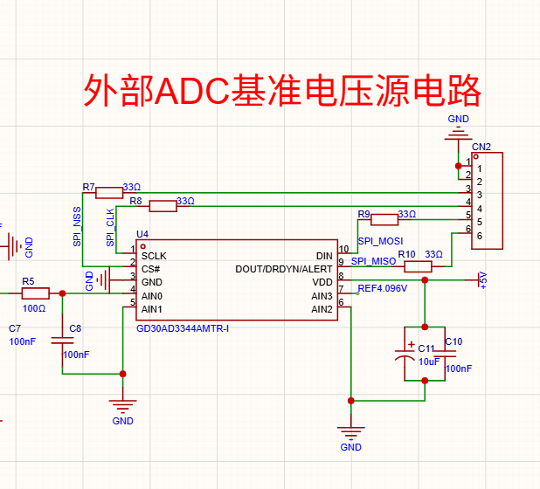

图1.18 外部ADC基准电压源设计原理图 图1.19 外部ADC基准电压源PCB设计

1.1.13 调电路 — PCB布局走线设计
本板采用统一单地平面设计，整个电路板的地平面为一个完整的铜皮，未进行模拟地与数字地的物理分割。在此设计下，通过合理的布局分区与走线规划，确保模拟信号免受数字噪声的干扰。
(一)分区布局策略
尽管采用统一地平面，但通过物理位置上的分区隔离，有效降低了数字噪声对模拟信号的耦合。PCB布局分为三个区域：
1.左侧区域：电源输入及恒流源电路（P2、TLV333、Q1、R1等）。该区域包含基准源与模拟激励电路，靠近板子左侧布置。
2.中部区域：信号调理与核心转换电路（CN1、INA333、REF3040、U4 ADC等）。仪表放大器与ADC芯片居中布置，位于电源与数字接口之间。
3.右侧区域：数字接口及通信电路（CN2、SPI匹配电阻R7~R10等）。数字信号走线集中在板子右侧，远离左侧的模拟敏感电路。
(二)关键信号走线优化
1.差分信号走线：来自CN1的差分输入信号（VIN+、VIN-）在PCB上采用等长、平行、紧耦合的走线方式，且走线两侧布置了接地保护环，有效抑制共模干扰。
2.增益电阻R3的放置：增益电阻R3紧贴INA333的引脚1与引脚8放置，走线长度极短，确保增益精度不受寄生参数影响。
3.SPI信号隔离：SPI总线信号（SCLK、MISO、MOSI、CS）在右侧集中走线，与左侧模拟信号区域保持足够的物理间距。每根信号线上串联了33Ω匹配电阻（R7~R10），置于连接器CN2附近，消除了信号反射与振铃。
(三)电容与关键元件布局
1.去耦电容放置：ADC芯片U4的电源引脚（VDD）旁紧贴放置了C10（10uF）与C11（100nF）去耦电容，REF3040输出端旁放置了C4与C5去耦电容，这些电容均紧贴对应芯片引脚放置，通过短而粗的走线直接连接至单地平面。
2.滤波电容接地：所有RC滤波网络中的电容（C1、C3、C6、C7、C8等）均就近通过过孔连接至单地平面，形成低阻抗回路。
(四)单地平面下的噪声抑制策略
在统一地平面设计中，通过以下措施抑制数字噪声对模拟信号的干扰：数字信号走线集中在板子右侧，并通过接地保护环与其他区域隔离。SPI信号走线两侧均布置有接地铜皮，形成屏蔽结构。模拟信号走线尽可能短，避免长距离跨越数字区域。ADC芯片U4作为模拟与数字的“分界点”居中布置，其内部已将模拟与数字隔离，外部通过合理布局进一步降低串扰。
(五)PCB整体介绍：
PCB采用双层板设计，顶层走信号线及元件，底层为大面积覆铜的统一单地平面。通过从左至右的线性布局，将电源、模拟信号调理、ADC转换、数字接口按物理位置依次排列，实现了信号流向与物理布局的统一。关键元件（INA333、REF3040、U4）周围均布置了去耦电容，确保了各芯片供电的纯净度。整体布局紧凑、规整，符合工业级设计的可靠性要求。

1.1.14 实物板的接口丝印展示
P100温度采样板接口丝印成果展示如下图
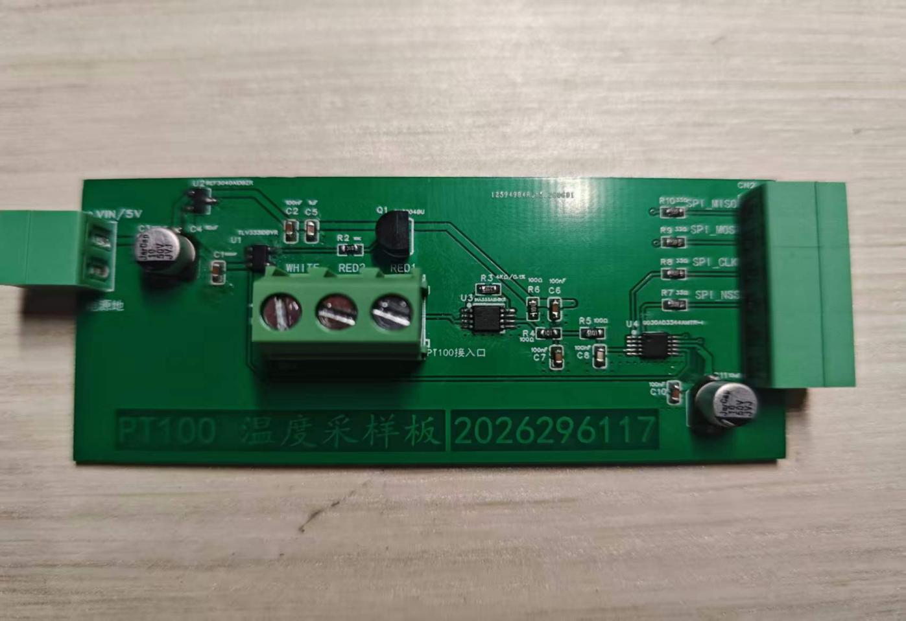

图1.20 PT100丝印展示

1.3 模拟测试板

1.3.1 电阻选型
电阻选型的思路,实际阻值（精度）和实际温度值的对应换算理论方法：
(一)电阻选型的思路：
为精准模拟PT100的阻值-温度特性，选用的电阻须具备高精度和高稳定性。常规PT100在0℃时阻值为100Ω,温度系数约为0.385Ω/℃为了验证采样板在宽温度范围内的测量准确性,我们选取了涵盖-49.2℃ ~ +141.11℃区间的多个测试点。电阻采用0.1%高精度、25ppm/℃ 低温漂的贴片电阻，确保测试数据具有极高的参考价值，从而精准评估采样电路的增益和线性度。
(二)实际阻值与温度对应理论方法：
根据PT100的电阻-温度特性(符合IEC 751标准),采用Callendar-Van Dusen 方程或标准查表法，将目标测试温度反向换算为对应的理论电阻值。
(三)列表说明：
如下精密电阻表1.1列出了原理图中选用的12个精密电阻对应的阻值、精度及模拟的温度值（基于PT100标准分度表）
表1.1 精密电阻表
原理图编号 | 电阻值 (Ω) | 精度 | 模拟的温度 (℃) | 测试说明
R7 | 80.6 | 0.1% | -49.20 | 负温区测试点
R8 | 82.5 | 0.1% | -44.49 | 负温区测试点
R1 | 100.0 | 0.1% | 0.00 | 零点测试点
R9 | 113.0 | 0.1% | 33.44 | 正温中区测试点
R3 | 115.0 | 0.1% | 38.96 | 正温中区测试点
R10 | 115.0 | 0.1% | 38.61 | 正温中区测试点 (验证传感器不同输入阻抗重复性)
R2 | 107.0 | 0.1% | 18.18 | 室温区测试点
R4 | 124.0 | 0.1% | 59.73 | 正温高区测试点
R5 | 130.0 | 0.1% | 77.92 | 正温高区测试点
R6 | 137.0 | 0.1% | 96.10 | 正温高区测试点
R11 | 150.0 | 0.1% | 130.45 | 极限高温区测试点
R12 | 154.0 | 0.1% | 141.11 | 极限高温区测试点

(四)采购清单如图1.21，1.22
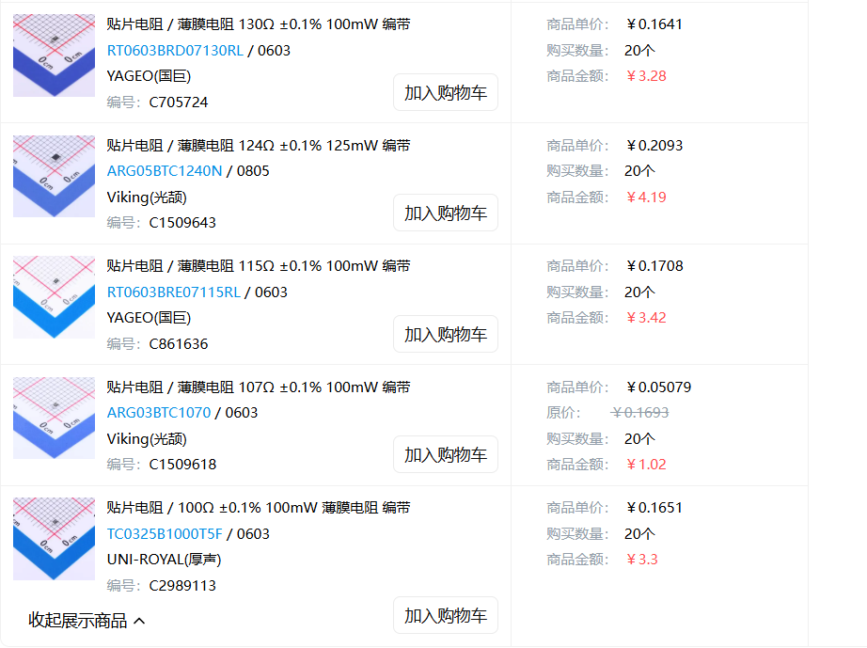
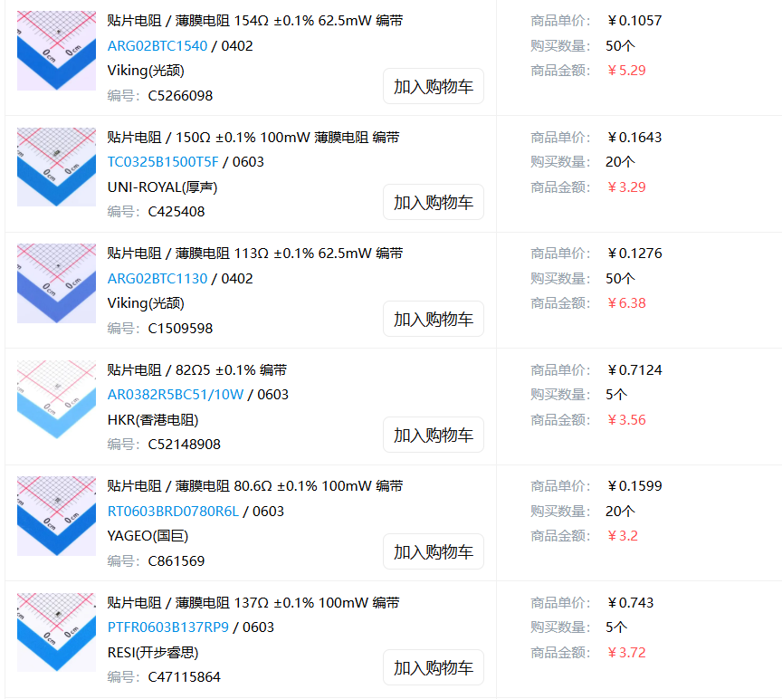

图1.21 采购清单1 图1.22 采购清单2

1.3.2 测试板设计方案

(一)切换机构设计、PCB走线设计、丝印设计：
1.切换机构设计测试板采用跳线（U1-U12）配合精密电阻的方式实现温度模拟。
2.切换方式：通过手动操作对应的开关（或插拔跳线帽），将指定的电阻接入测试回路。当拨动开关向“LEFT”或“RIGHT”侧时，对应的电阻串联至公共端RED_COM，产生相应的PT100模拟阻值。
3.工作流程：将模拟测试板的CN1接口连接至采样板的PT100接入端。测试时,通过切换不同开关，即可瞬间模拟PT100在不同温度下的阻值变化。
(二)PCB走线设计为确保高精度测试，PCB走线遵循以下原则
1.开尔文连接(四线制):模拟测试板的输出端子严格采用四线制开尔文连接。其中WHITE和RED_COM作为电流激励线，RED1和RED2作为电压检测线。通过将激励线与检测线独立分路走线，彻底消除PCB走线阻抗和接触电阻对测试结果的影响。等长布线RED1和RED2的走线长度保持严格一致，以提高共模抑制能力。抗干扰设计模拟信号线路（RED系列）与数字控制线路/电源线路保持足够的安全间距，且信号线两侧布置有地线隔离环(Guard Ring),防止串扰。
2.丝印设计：标识清晰（PCB板上各电阻的阻值）和模拟温度均采用醒目丝印标注，无需对照原理图即可直接读取。操作指引每个开关/跳线的左右两侧印制有LEFT和RIGHT 字样，确保测试人员能直观、准确地将所需电阻接入电路。接口定义连接器CN1附近标有清晰的引脚定义，如 WHITE、RED1、RED2、GND，与采样板接口完美对应，防止反接错误。

1.4 模拟测试功能验证

1.4.1 通讯接口设计方案
AD3344 (SPI) 通讯接口的PCB区域设计信号线走线及阻抗匹配在主控MCU与AD3344芯片（U4）之间的SPI信号线（SPI_CLK、SPI_MISO、SPI_MOSI、SPI_NSS）上，严格按照特性阻抗要求进行走线。为消除信号反射和振铃，在靠近MCU端（或在PCB右侧数字接口CN2前）串联了匹配电阻R7、R8、R9、R10（均为33Ω)。这些电阻在PCB布局时应紧贴驱动端放置。等长与隔离为确保SPI时序的稳定性，四根SPI信号线的走线长度保持近似相等。此外，SPI总线走线区域与板上的模拟信号区域（如PT100的差分输入端、INA333的增益电阻区）保持足够的物理间距,且两侧配有地线隔离，防止高频数字信号对前级微小模拟信号的串扰。

1.4.2 软硬件补偿或拟合方案
(一)PCB区域设计说明（硬件补偿基础）：
1.模拟地与数字地隔离：在PCB布局中，将前级模拟电路（恒流源、仪表放大器、基准源）的接地统一汇合至模拟地平面（AGND），将ADC数字接口及通信接口的接地汇合至数字地平面（DGND）。两者通过单点共地（通常是一个磁珠或0Ω电阻）在ADC芯片的正下方相连。这种设计在物理上隔绝了数字地噪声通过公共地阻抗耦合到模拟信号中，是硬件层面最根本的“补偿”措施。
2.四线制开尔文连接 (Kelvin Connection)：在1.2节PT100采样板与1.3节模拟测试板连接处的PCB设计上，严格实行四线制开尔文连接。PT100与测试板之间不仅提供激励电流(恒流源)，还通过另一对独立走线感应电压信号。这种PCB布局彻底消除了导线电阻和接触电阻产生的系统误差，使得后续软件无需依赖复杂的增益校准算法即可获得高精度。
3.基准电压的隔离走线：REF3040输出的4.096V基准电压，在PCB上使用加粗且独立屏蔽的走线，直接送达ADC的REF引脚和仪表放大器的REF引脚。这种布局保证了高精度基准源不被污染。
(二)软硬件拟合方案：
1.硬件调校层：利用PCB上预留的测试点(如INA333的增益电阻R3位置预留了可选电阻焊盘)，通过实际测试调整增益电阻的阻值，对放大倍率进行硬件级的初步微调。 2.软件拟合层：基于上述高可靠性PCB布局提供的数据，采用分段线性插值法或三阶多项式拟合算法对ADC采样值进行后处理。
3.采集流程：将模拟测试板（1.3节）提供的多个高精度标准电阻（如100Ω、115Ω、130Ω等）逐一接入采样板。
4.软件校准：上位机或MCU在读取ADC原始数值后，结合预设的温度-电阻对应关系表（基于Callendar-Van Dusen方程），通过软件算法消除电路固有的微小非线性误差和温漂，最终输出精确的

1.4.3 功能验证
模拟测试板功能验证的成果如下图1.23,1.24。
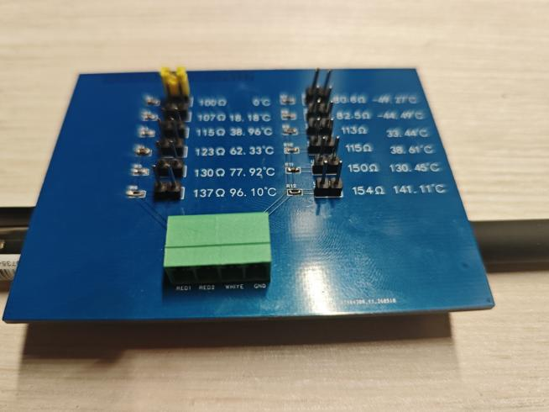
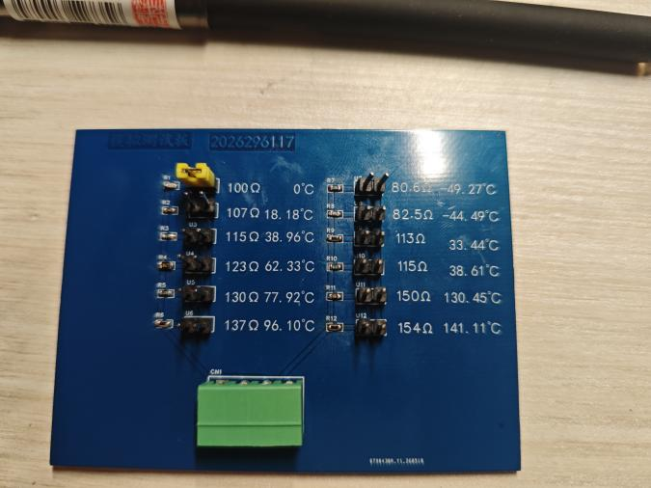

图1.23 模拟电阻板丝印展示 图1.24模拟电阻板丝印补充展示
软件部分功能验证结果如下图1.25。
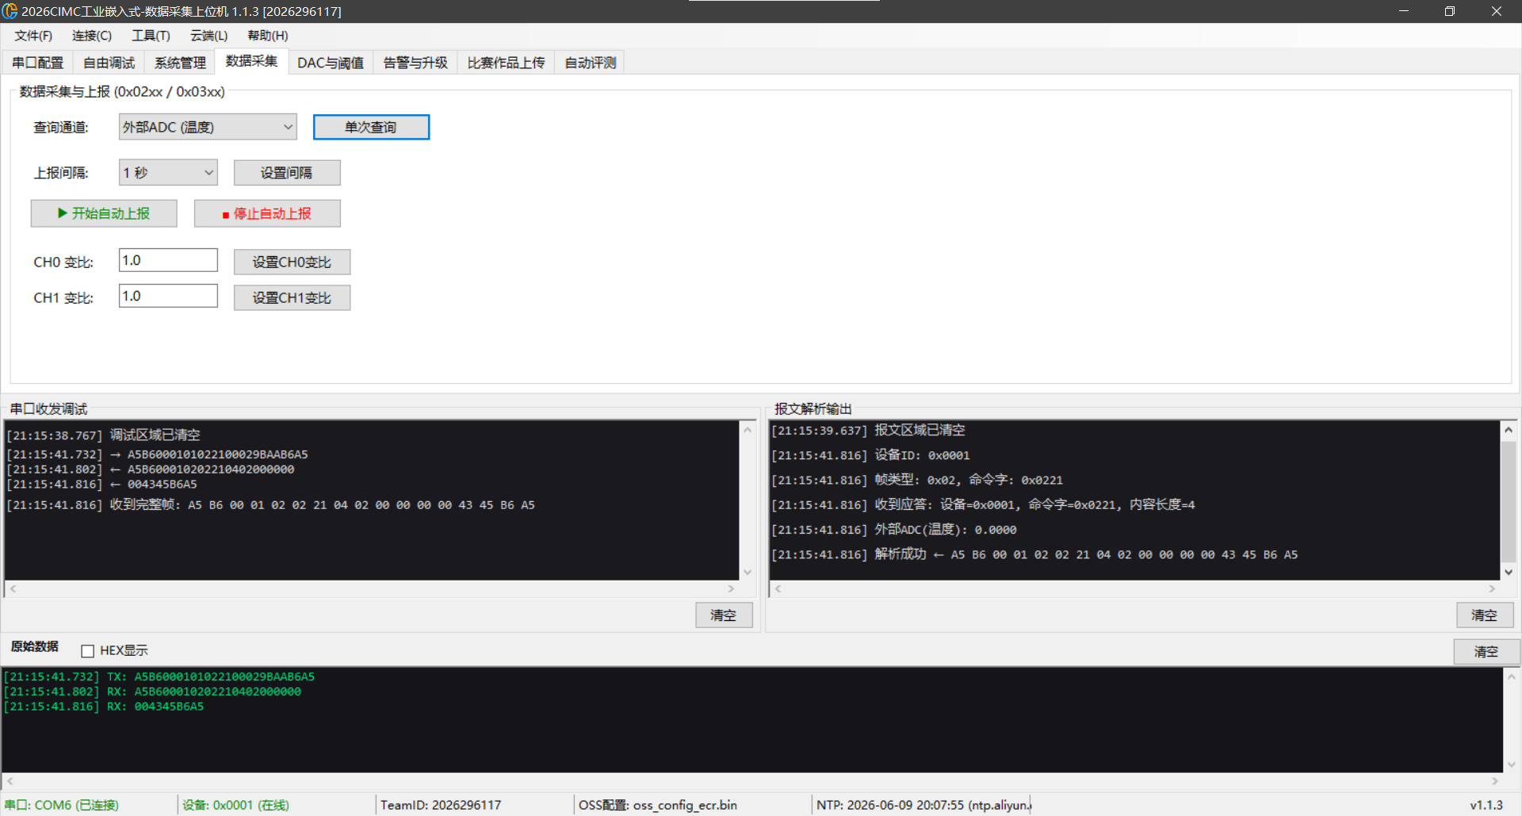

图1.25 为软件功能实现

第二章 系统总体分析设计

2.1 需求分析
(一)电源供电硬件需求
1.宽电压输入：支持12V~36V DC输入，需具备输入防反接保护(二极管D1)及过压保护。
2.高效降压：采用DC-DC同步降压转换器（GD30DC1354），输出固定5V/2A，满足MCU及外设负载需求。开关频率500kHz，内部集成1.3ms软启动，防止上电浪涌。
3.滤波与去耦：输入侧需具有多级滤波(C10 220uF, C9 100uF, C8 10uF等)，输出侧需具备储能电容（C6 220uF）及高频去耦(C3~C5)。
4.电流测量接口：5V输出回路需预留串联电流测量接口（U2），便于测试空载及满载电流。
5.电源指示：需设置电源指示灯（LED1），直观显示电源工作状态。
(二)PT100温度采样硬件需求
1.四线制开尔文连接：PT100接口（CN1）需严格采用四线制连接，激励线（WHITE/RED2）与感应线（RED1/RED2）独立走线，消除导线电阻误差。
2.精密恒流源：需采用高精度基准源（REF3040 4.096V）配合低失调运算放大器（TLV333）及三极管（2N3904）构建1mA恒流源，激励电流精度及稳定性直接影响测量准确度。
3.信号调理：采用仪表放大器（INA333）放大PT100产生的毫伏级信号，增益设定电阻（R3 4kΩ）需为0.1%高精度，放大后信号匹配ADC量程(0~4.096V)。
4.ADC芯片：需选用24位高精度ADC（GD30AD3344），通过SPI接口与MCU通信，基准电压与激励源共用REF3040实现比率测量。
5.抗干扰设计：在仪表放大器前后设置低通滤波器（R4/C7, R5/C8, R6/C6），滤除工频及高频噪声。PCB布局需模拟地与数字地隔离。
(三)模拟测试板硬件需求
1.高精度电阻阵列：选用0.1%精度、低温漂贴片电阻，阻值覆盖-49.2℃至141.11℃对应区间（如100Ω/0℃，115Ω/38.96℃，130Ω/77.92℃等），用于模拟PT100在不同温度下的阻值特性。
2.切换机构：设计多路切换开关或跳线帽（U1-U12），实现单个电阻的快速接入与测试。
3.连接端子：与PT100采样板接口配套，采用相同规格连接器（CN1），确保接触可靠。
(四)硬件调试与测试需求
需预留测量接口（U2）及电源地、信号测试点，便于评测时连接电流表及示波器进行功能验证。PCB丝印需清晰标注所有接口引脚定义（如SPI_MISO、PT100接口等）及芯片关键参数，方便现场调试。
(五)软件功能需求
1.分层架构设计：软件需严格遵循分层架构，将底层驱动、通信协议与业务逻辑分离。Driver文件夹存放UART、SPI、IIC、Flash、RTC等底层驱动；Protocol文件夹存放帧解析、应答组帧及CRC-16-Modbus校验算法；Function文件夹存放采样、变比计算、阈值判断、告警与参数管理等业务逻辑。
2.数据采集与处理：支持三个通道数据采集。CH0（板载电位器）与CH1（DAC回读）的采样值需乘以当前变比后上报。CH2（PT100温度）需将ADC原始值通过查表法及线性插值算法换算为实际温度值。
3.通信协议：通信帧格式需遵循起始标志（A5B6）+设备ID+帧类型+命令字+报文长度+协议版本+内容+CRC16+结束标志（B6A5）。所有数据以ASCII字符串形式传输，而非十六进制原始数据。需支持广播地址（0xFFFF）与单播地址（0x0001~0xFFFE）寻址。
4.参数持久化：以下参数需存储于内部Flash参数区（0x08010000~0x08010FFF），掉电重启后保持有效：CH0/CH1变比、CH0/CH1阈值、设备ID、波特率配置及告警记录。
5.低功耗管理：支持通过上位机指令进入深度睡眠模式，仅保留RTC定时10秒唤醒，唤醒后立即发送"instrument wakeup"字符串。
6.Bootloader与OTA升级：支持Bootloader与APP双区架构。Bootloader区起始地址0x08000000，APP区起始地址0x08011000。固件包采用256字节切片下发，接收完成后需校验魔术字（5AA5C33C）。
7.告警与日志：支持主动告警（采样值超阈值时立即发送告警字符串）与被动告警（仅存入Flash）两种模式。告警记录循环存储最新10条，支持查询与清除操作。
8.人机交互：OLED屏幕需双行显示，第一行固定显示队伍编号，第二行动态显示系统状态（Bootloader / AutoSample / IDLE）。LED指示灯需由两个独立GPIO控制，系统状态灯在APP区域以1秒周期闪烁，采集工作灯在自动上报过程中常亮。

2.2 系统总体架构设计
本系统采用模块化设计理念，从硬件和软件两个维度进行总体架构规划。硬件层面划分为核心主控、电源、信号采集与调理、信号输出与回读、通信与人机交互五大模块；软件层面采用分层架构，分为硬件驱动层、通信协议层与业务逻辑层三层结构。

2.2.1 硬件总体架构
(一)核心主控模块
选用GD32F470高性能ARM Cortex-M4微控制器，主频最高200MHz，内置大容量Flash夫 和SRAM。负责控制外设、执行算法、管理数据通信及固件升级。MCU外接晶振为系统提供精准时钟源，复位电路配合看门狗防止程序死机。
(二)电源模块
基于GD30DC1354同步降压DC-DC转换器，输入支持12V~36V宽电压范围。输入端配置防反接二极管D1及多级滤波网络（C10 220uF、C9 100uF、C8 10uF、C7 100nF），输出端配置储能与去耦电容组合（C6 220uF、C5 22uF、C4 22uF、C3 100nF），输出电压稳定在5V/2A。输出回路串联电流测量接口U2，便于评测时精确测量整板功耗。
(三)模拟量采集与信号调理模块
1.CH0通道：板载电位器直接连接MCU内部ADC通道，采集电压信号经变比换算后上报。
2.CH2通道：PT100高精度温度采样板，采用四线制开尔文连接消除引线电阻误差。恒流源电路（TLV333+2N3904+R1）结合REF3040精密基准源输出1mA激励电流。INA333仪表放大器以26倍增益放大PT100两端电压信号，通过GD30AD3344 24位Σ-Δ型ADC进行模数转换，结果经SPI总线传输至MCU。
(四)模拟量输出与回读模块CH1通道利用MCU自带DAC模块（引脚PA4）输出0~3.3V模
拟电压，通过跳线连接至ADC输入引脚PC1形成闭环回读通道，用于验证DAC输出的准确性。
(五)通信与人机交互模块
1.RS485通信：USART1接口连接RS485收发器，支持波特率动态切换（4800~115200bps）。2.OLED显示：SPI接口驱动0.96寸OLED屏幕，双行显示队伍编号及系统工作状态。
3.LED指示：两路独立GPIO控制系统状态灯（1s周期闪烁）与采集工作灯（自动上报时常亮）。
硬件总体架构流程如图2.1
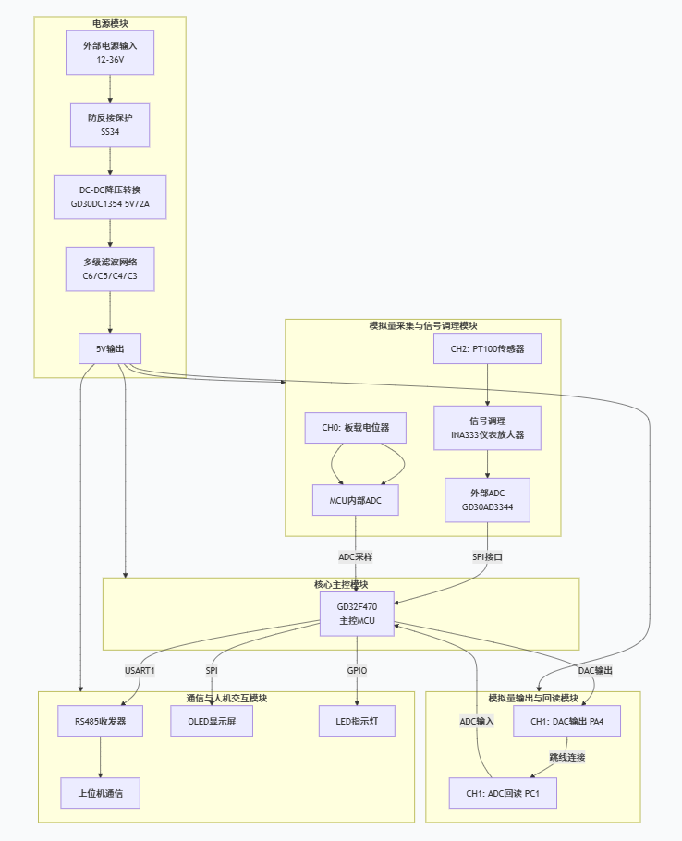

图2.1 为硬件总体执行流程

2.2.2 软件总体架构
软件采用分层架构设计，自下而上分为硬件驱动层、通信协议层与业务逻辑层三层。
(一)硬件驱动层（Driver）
负责MCU底层外设的初始化和驱动操作，为上层提供统一调用接口。包含UART驱动（USART1收发及波特率切换）、SPI驱动（OLED及外部ADC通信）、IIC驱动（预留）、Flash驱动（参数读写及固件存储）、RTC驱动（定时唤醒及时间戳）、ADC驱动（CH0/CH1采样）、DAC驱动（CH1输出）及GPIO驱动（LED控制）。
(二)通信协议层（Protocol）
负责通信帧的解析、组帧及CRC校验。包含帧解析器（ASCII转二进制、帧头/帧尾校验、
CRC校验及命令提取）、应答组帧器（按协议格式封装数据并添加CRC校验）以及CRC-16-Modbus校验算法模块。
(三)业务逻辑层（Function）
实现系统核心业务功能。包含数据采集模块（CH0/CH1采样及变比换算）、温度计算模块（PT100温度值换算）、参数管理模块（变比、阈值、ID、波特率的读写及Flash存储）、告警管理模块（阈值判断、主动/被动告警及记录存储）、自动上报模块（定时采集并组帧发送）、低功耗管理模块（睡眠指令处理及RTC唤醒）以及升级管理模块（OTA固件接收、校验及跳转执行）。
软件总体架构流程如图2.2
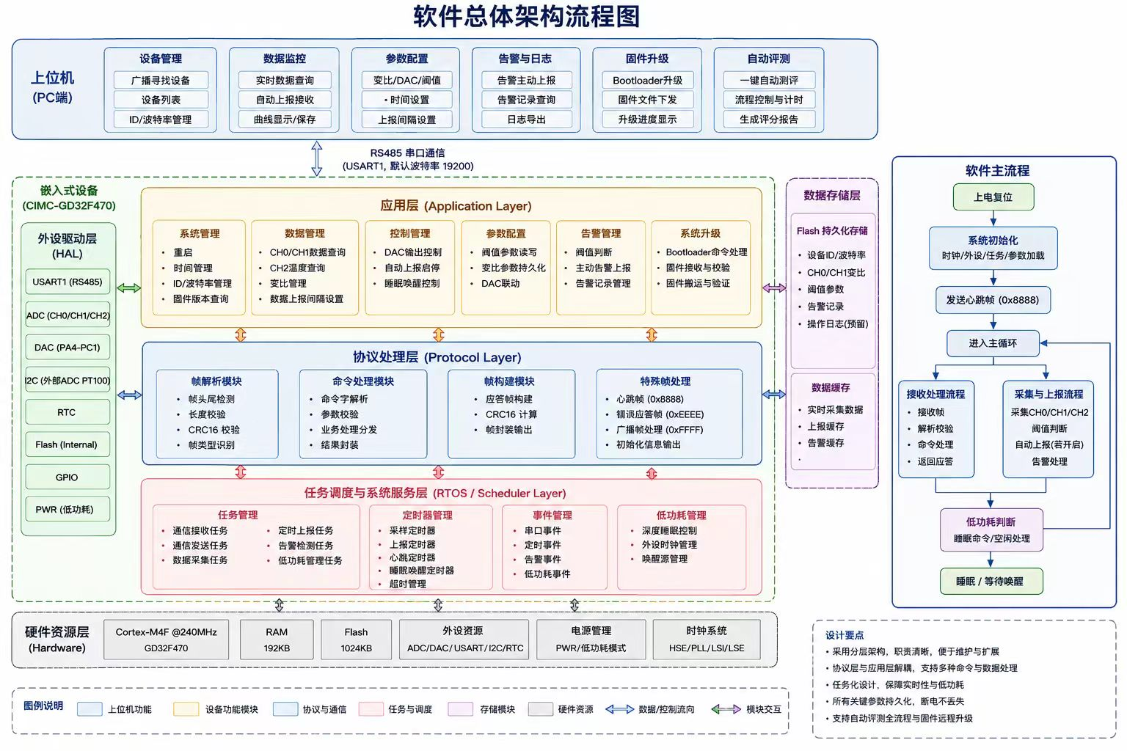
图2.2 软件总体执行流程

2.2.3 系统启动流程
(一)Bootloader阶段：系统上电复位后执行Bootloader代码，初始化时钟、USART1及Flash接口。若无升级指令，延时5秒后跳转至APP区首地址（0x08011000）并重映射中断向量表；若有升级指令，打印倒计时信息，接收256字节切片固件包，校验魔术字（5AA5C33C）后搬运至APP区执行。
(二)APP阶段：进入APP后初始化系统时钟及所有外设（ADC、DAC、UART、SPI、RTC、OLED等），从Flash参数区读取系统参数（设备ID、波特率、变比、阈值等），配置外设后启动OLED显示及LED闪烁，进入主循环等待上位机指令或定时器触发采样任务。

2.2.4 硬件与软件协同机制
系统通过以下方式实现软硬件协同：
1.数据采集：定时器中断触发ADC采样，中断服务函数读取数据并应用变比换算。
2.自动上报：软件配置定时器中断，在中断服务中完成数据采集、组帧及发送，实现周期性上报。
3.低功耗管理：软件通过配置MCU电源管理寄存器关闭非必要时钟，设置RTC寄存器实现定时唤醒。
4.参数配置：上位机下发修改指令后，软件更新内存变量并触发Flash写入操作，确保参数持久化。
5.告警触发：ADC采样完成后，软件比较采样值与阈值，触发告警字符串发送及Flash记录写入

2.3 软件分层架构设计
本系统软件严格遵循分层架构原则，自下而上划分为硬件驱动层（Driver）、通信协议层（Protocol）与业务逻辑层（Function）三层。各层之间通过头文件声明的标准函数接口调用，上层仅依赖紧邻下层的接口，禁止跨层调用，实现模块解耦与代码可移植。
(一)硬件驱动层（Driver）
硬件驱动层封装全部MCU外设操作，向上层屏蔽寄存器细节，提供统一的初始化与读写接口。该层包含8个驱动模块：
1.UART驱动：实现USART1中断收发与DMA发送，支持波特率动态切换（4800～115200bps），接收数据存入环形缓冲区供协议层轮询取用。
2.SPI驱动：提供SPI3接口驱动OLED显示屏（128×64像素）及外部24位ADC芯片GD30AD3344，采用轮询模式确保数据传输时序精确。
3.IIC驱动：预留用于连接AD3340等IIC接口传感器。
4.Flash驱动：封装内部Flash页擦除（4KB粒度）、按字写入及非对齐字节写入功能，为参数持久化和固件升级提供底层支撑。包含FMC外设的解锁/加锁保护机制，防止误写。
5.RTC驱动：配置RTC模块的日历功能与闹钟中断，提供BCD编码的实时时钟读写及Unix时间戳转换，支持深度睡眠模式下的定时唤醒。
6.ADC驱动：配置MCU内部12位SAR-ADC，通过注入通道组实现CH0（板载电位器）与CH1（DAC回读）的多通道采样，采用滑动窗口均值2.4滤波降低噪声。
7.DAC驱动：配置MCU内部12位DAC模块，将数字量转换为0～3.3V模拟电压输出至PA4引脚，用于CH1通道闭环自检。
8.GPIO驱动：控制两路LED指示灯（PE2系统状态灯、PE1采集工作灯）及OLED硬件复位信号。

(二)通信协议层（Protocol）
通信协议层承担传输帧的编解码与校验职责，是系统与上位机交互的核心枢纽。协议定义如下：帧头A5B6（2字节）→设备ID（2字节）→ 帧类型（1字节）→ 命令字（2字节）→ 内容长度（1字节）→ 协议版本（1字节）→ 数据内容（0～200字节）→CRC-16-Modbus（2字节）→ 帧尾B6A5（2字节）。所有数据在物理链路上以ASCII-Hex形式传输（每字节展开为2个hex字符），校验范围为帧头至内容字段末尾。该层包含三个子模块：
1.帧解析器：从接收环缓冲区流式扫描帧头A5B6，定位后将ASCII-Hex字符串解码为二进制帧，依次校验帧尾、CRC，提取命令字与内容字段。解析失败时返回具体错误码（无帧头/不完整/CRC错/帧尾错/格式错），并通知业务层避免误操作。
2.应答组帧器：根据业务层的处理结果，按协议格式依次填入帧头、设备ID、命令字、内容、CRC校验及帧尾，编码为ASCII-Hex字符串后通过DMA发送。
3.CRC-16-Modbus校验模块：采用查表法实现，多项式0x8005，初始值0xFFFF，256项预计算表存储于Flash中，单字节查表即可完成迭代，兼顾计算速度与代码体积。
（三)业务逻辑层（Function）
业务逻辑层实现系统全部功能逻辑，通过调用协议层接口收/发数据、调用驱动层接口操作外设。该层采用"命令分发表 +函数指针"的架构模式实现命令路由——将30余个命令字与其处理函数组成静态常量表，收到命令帧后遍历查表匹配，调用对应处理函数。此设计避免了大量if-else分支，新增命令只需在表中增加一行条目即可，具有良好的可扩展性。该层包含以下功能模块：
1.数据采集模块：定时器中断触发ADC注入通道采样，读取CH0（电位器）与CH1（DAC回读）原始值，经滑动均值滤波后乘以变比系数，转换为IEEE754浮点数上报。
2.温度计算模块：通过SPI总线读取外部24位ADC（GD30AD3344）的Σ-Δ转换结果，基于PGA量程（4.096V）换算为实际电压值，再由PT100分度表经线性插值转换为摄氏温度。
3. 参数管理模块：统一管理运行参数（含CH0/CH1变比、阈值、设备ID、波特率编码、告警模式、上报间隔）。参数存储于内部 Flash 专用区(0x08010000～0x08010FFF)，通过 Magic Number + CRC32 校验确保与 CRC，任一失败则自动恢复默认值；参数修改后立即擦除整个参数页并全量写入。
4.告警管理模块：采样超阈值即触发告警：支持主动上报或被动记录(仅存Flash)。告警记录循环队列存最新10条，可上位机查批量清除。同通道连续超阈值仅首次告警，防重复。
5.自动上报模块：收到开始上报指令后，定时器按预设间隔（1s/3s/5s可选）周期性触发数据采集、组帧与发送。上报期间屏蔽除停止上报外的所有命令，确保数据传输的连续性与一致性。停止上报后恢复空闲态。
6.低功耗：收到睡眠指令后应答，等待串口发送完成，关SysTick与串口中断，设RTC 10秒唤醒，进入深度睡眠（LDO低功耗+低驱动）；唤醒后恢复时钟与外设，发送“instrument wakeup”。(7)升级：收到请求后写魔术字复位进Bootloader，延时5秒等待命令；收到准备指令后边收边写暂存区；校验魔术字与向量表通过，搬运至APP区并复位执行。

第三章 业务功能单元设计

3.1 系统功能状态设计
(一)系统电源功能状态
上电启动：输入12V~36V接入，GD30DC1354软启动，输出5V，LED1点亮。输入电容抑制浪涌，二极管D1防反接。
正常稳压：输出稳定在5V±2%，开关频率500kHz。芯片内部具备过流与过热保护。
过压/欠压保护：输入低于4.05V或高于32V时，UVLO电路关断输出。
休眠/低功耗：MCU进入SLEEP时，芯片自动进入PFM模式，静态电流极低。
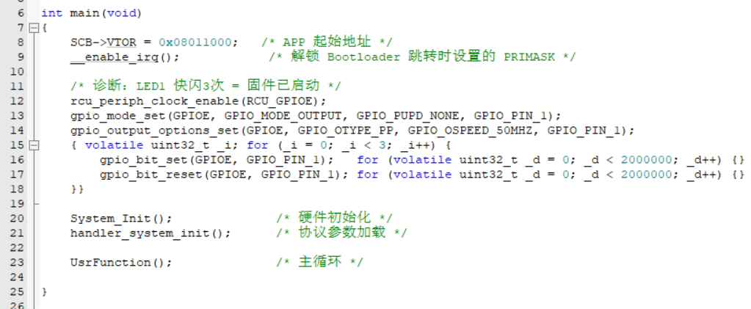
图3.1 主程序入口与系统初始化代码

(二)PT100采样板功能状态
待机/空闲：MCU未启动采样，ADC待机，REF3040输出4.096V基准。
激活采样：MCU通过SPI启动ADC，恒流源输出1mA激励电流，INA333放大信号，ADC进行Σ-Δ转换。温度极限/报警：采样值超阈值触发ALARM状态。休眠/停止采样：停止SPI通信，可关闭恒流源降低功耗。
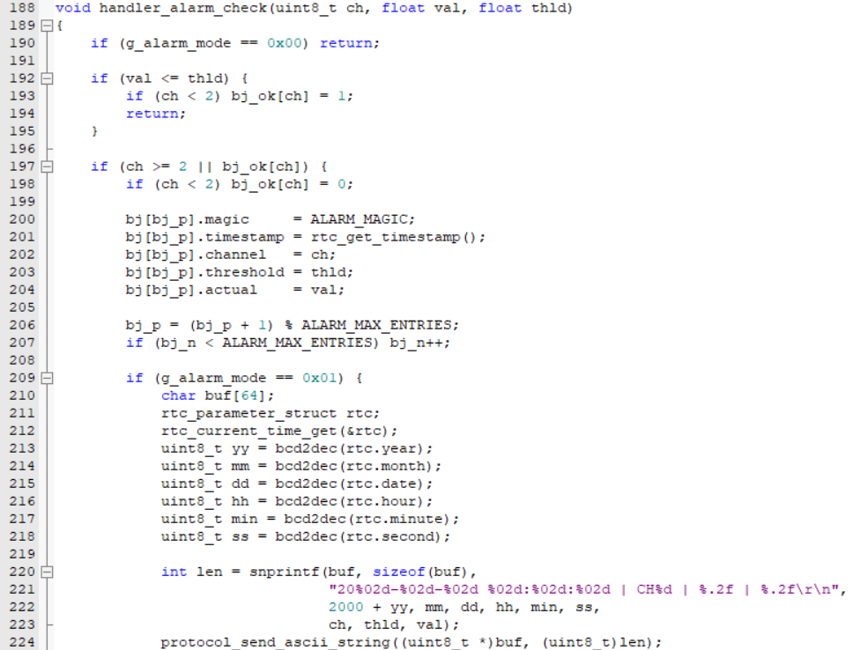
图3.2 PT100 阈值告警检测与环形缓冲区存储实现
(三)模拟测试板功能状态
连接/测试：拨动开关选择精密电阻接入回路，验证采样精度与线性度。
断开/空载：所有开关未接通，验证传感器开路故障响应。
切换：开关切换瞬间验证动态响应速度及滤波算法稳定性。

3.2 单元模块整合分析
系统采用分层架构，各模块通过函数调用与数据传递实现整合。
(一)接收链路
USART1接收中断将数据存入缓冲区，Protocol层完成ASCII转二进制、帧校验，提取命令字后触发Function层处理函数。
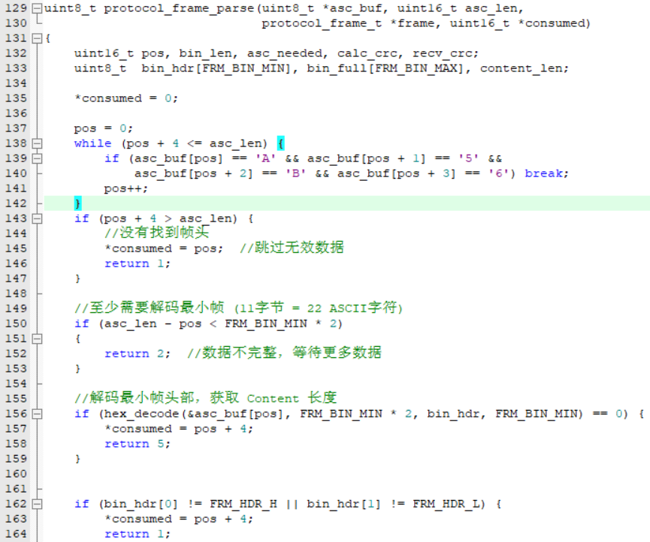
图3.3 协议层数据帧解析与校验实现

- 发送链路
Function层生成数据后调用Protocol层组帧，添加帧头、帧尾、设备ID及CRC校验，最后通过Driver层发送。
- 自动上报协同示例
定时器触发中断 → Function层采集CH0/CH1数据并应用变比 → Protocol层组帧加CRC → Driver层发送。期间系统保持AUTO_SAMPLE状态，屏蔽除停止上报外的其他指令。
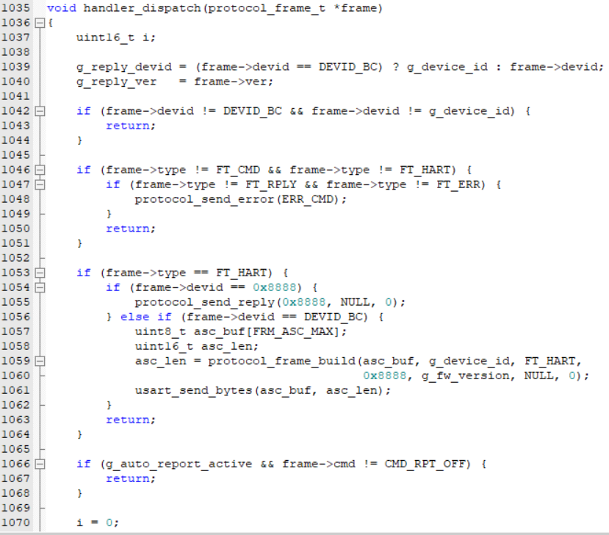
图3.4 自动上报模式下的指令分发与状态维护

(四)数据采集与变比计算
定时器中断触发ADC采样，读取原始值。将ADC值转换为物理量，再乘以当前变比得到上报值。CH2通过SPI读取GD30AD3344转换结果，经查表及线性插值换算为温度值。
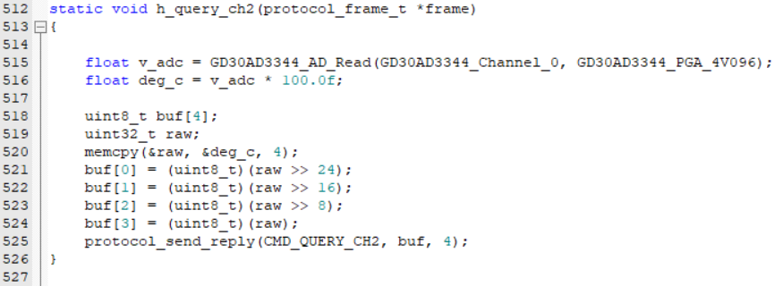
图3.5 温度通道采集与数据打包回复实现

(二)自动上报
IDLE状态收到 0x03 0x02 命令后进入AUTO_SAMPLE，开启定时器按间隔上报。上报帧包含时间戳+CH0+CH1（均为IEEE754浮点数）。收到 0x03 0x03 命令后关闭定时器，返回IDLE。
(三)阈值告警
主动告警采样值超阈值立即串口输出告警字符串，同时写入Flash。被动告警仅存入Flash，上位机查询时回复。告警记录采用循环队列方式存储，最多10条，收到清除命令清零。

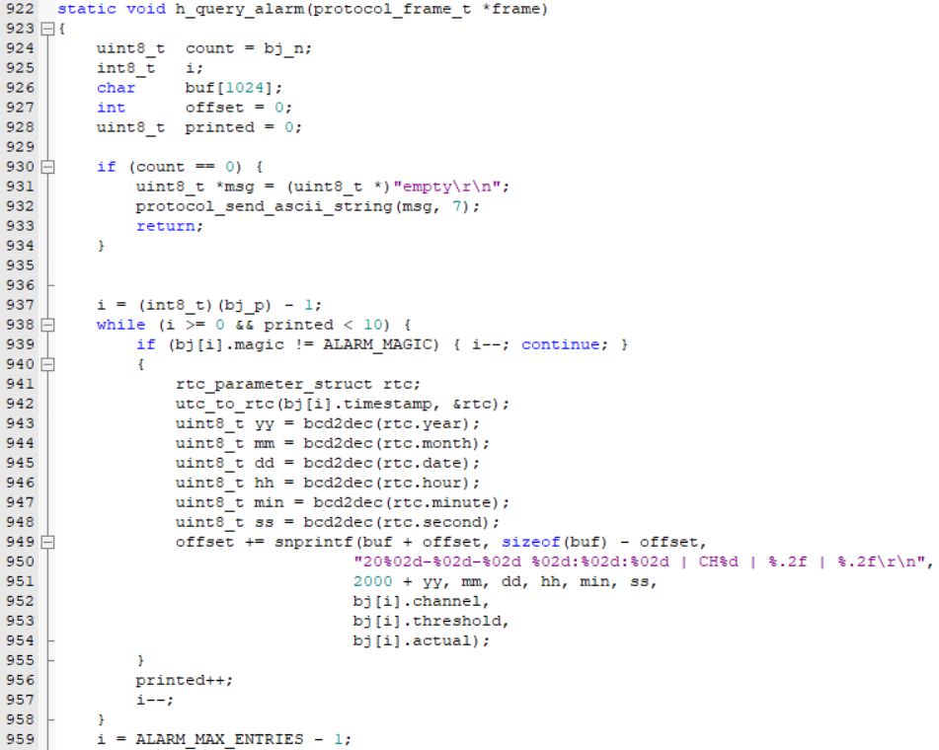
图3.6 告警历史记录循环检索与格式化输出

(五)低功耗与唤醒
收到睡眠指令后关闭非必要外设时钟，配置RTC 10秒唤醒，进入深度睡眠。唤醒后恢复时钟，发送 "instrument wakeup" 字符串。
(六)参数持久化
参数存储于Flash参数区（0x08010000），上电时加载，修改后写入。修改波特率时先回复OK，再立即变更波特率寄存器。
(七)Bootloader与OTA升级
正常启动无升级指令延时5秒跳转至APP区。升级启动收到升级请求后软复位，打印倒计时，10秒内接收固件。固件接收256字节切片写入固件暂存区（0x08051000），校验魔术字 5AA5C33C。执行升级校验通过后搬运至APP区，复位执行。
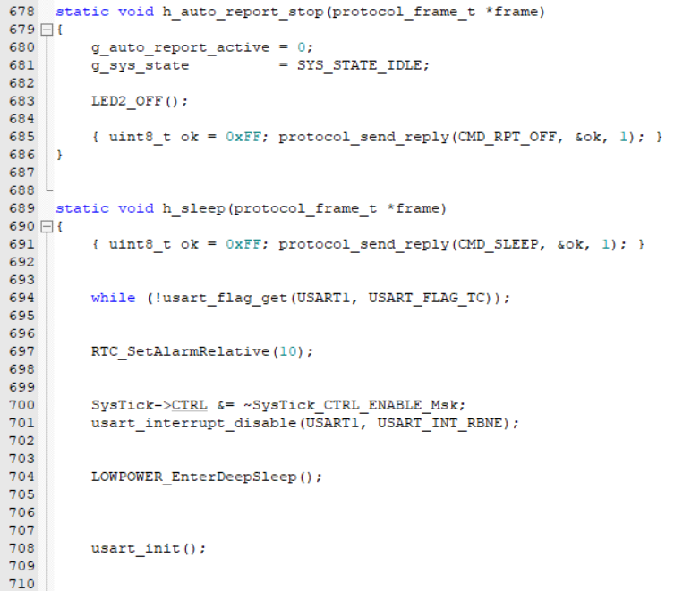
图3.7 停止上报与系统深度休眠配置实现

第四章 系统调试

4.1 硬件模块功能调试
首先对电源模块进行调试。将直流稳压电源反接接入P1（正极接GND，负极接+24V），二极管D1截止，后级无输出，LED1熄灭，验证防反接保护正常。
恢复正确接线后，输入24V空载，测VOUT与GND间电压为5V±0.05V，LED1点亮。输出端接2A电子负载，分别输入18V、24V、36V，输出电压均稳定在5V±0.1V，输出电流2A，纹波小于50mV。断开U2跳线帽串入电流表，空载电流约15mA，满载电流约2A。电源模块在全电压范围及不同负载下工作稳定。在电源正常供电前提下调试PT100采样板。断开PT100，在CN1的WHITE与RED_COM间串联电流表，测得恒流源电流1mA±2%。测量REF3040输出引脚与地间电压为4.096V±0.05%。在INA333差分输入端注入100mV信号，输出端测得约2.6V，增益26倍。通过SPI读取GD30AD3344数据，稳定无丢帧。接入PT100传感器后，ADC采样值随温度平稳变化。最后通过模拟测试板验证采样精度。用高精度万用表测量板上12个精密电阻，误差均在±0.1%以内。依次拨动U1~U12开关，测量CN1的RED1与RED2间阻值，与开关标注一致。将模拟测试板四线制连接至采样板，拨动开关至100Ω（对应0℃），上位机读取温度为0.0℃±0.5℃，验证四线制连接有效消除测量误差。
4.2 通信与系统管理功能调试
在电源模块调试完成后，连接MCU核心板与上位机，通过上位机软件对通信及系统管理功能进行调试。

(一)备识别与ID管理
1.设备识别与ID管理测试：上位机"系统管理"界面点击"广播寻找设备"，串口调试窗口显示包含设备ID的应答帧，通信链路建立正常，如图（4.1）。
2.修改设备ID测试中，输入新ID（如0002）点击"设置ID"，再查询ID确认返回值与设置一致，ID修改功能正常，如图（4.2）。
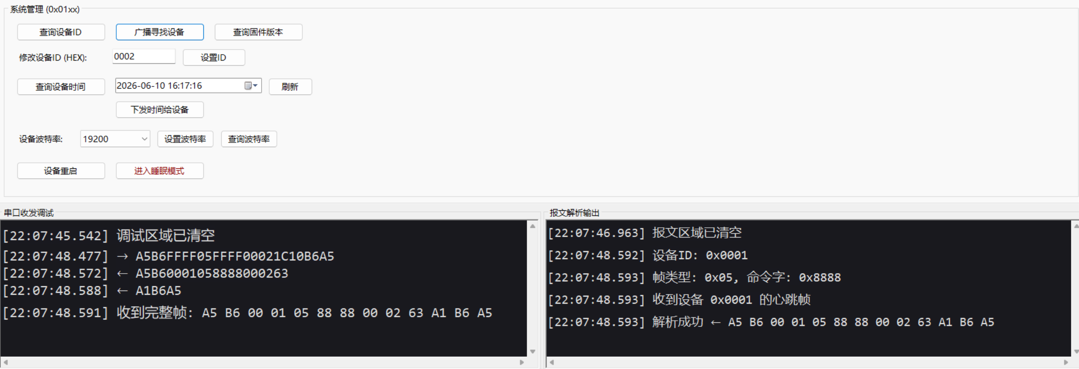
图4.1 广播寻找设备
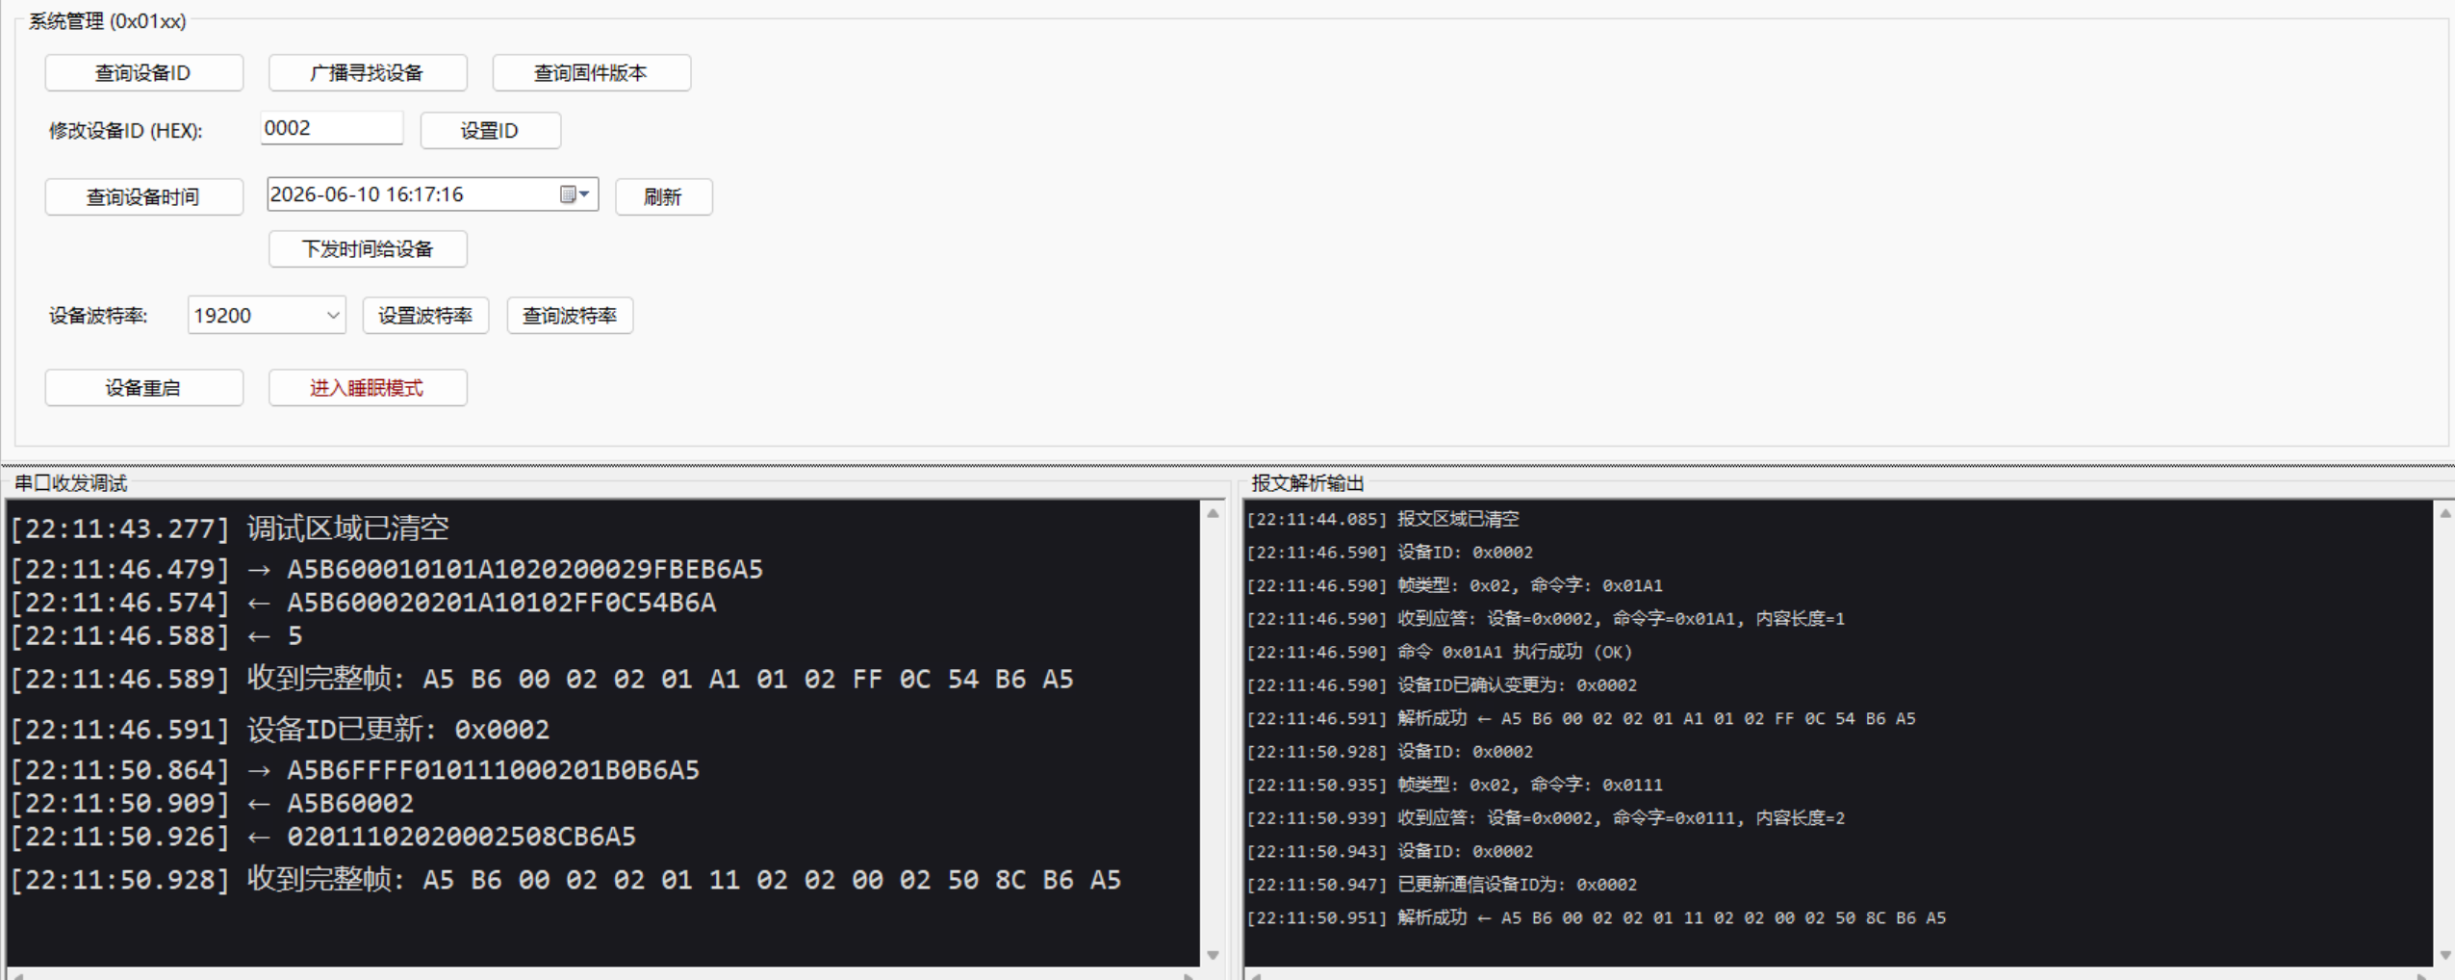
图4.2 修改设备ID
(二)固件版本与时间同步
1.固件版本测试：点击“查询固件版本”，上位机正确显示当前版本号（如2.0.1.0），如图（4.3）。
2.点击“刷新”获取当前时间后下发给设备，再次查询设备时间，返回值与下发时间一致，RTC同步功能正常，如图（4.4）。
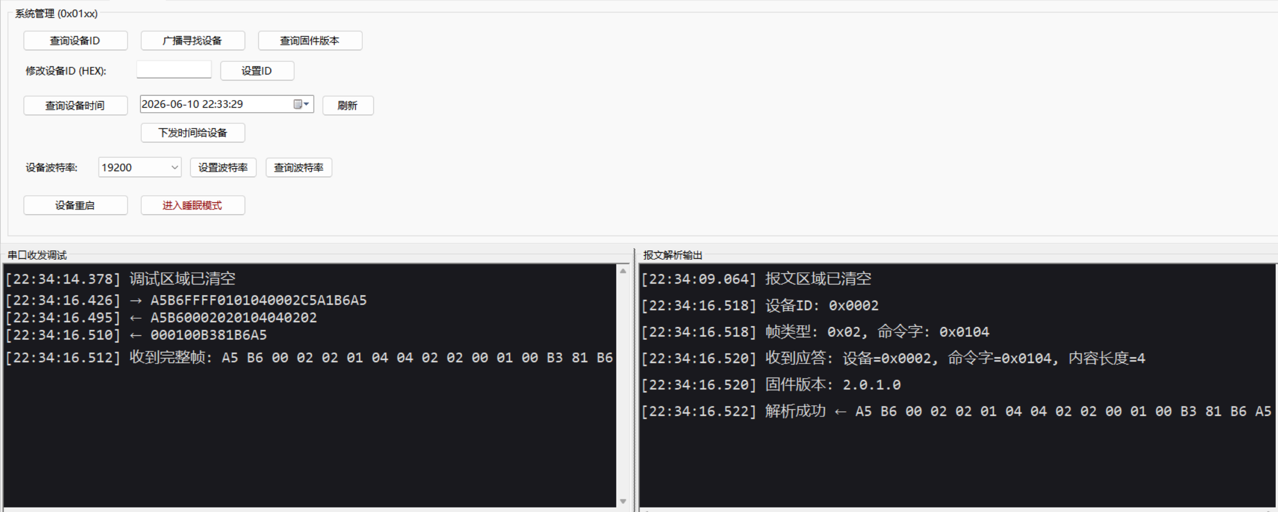 图4.3 查询本机固件版本
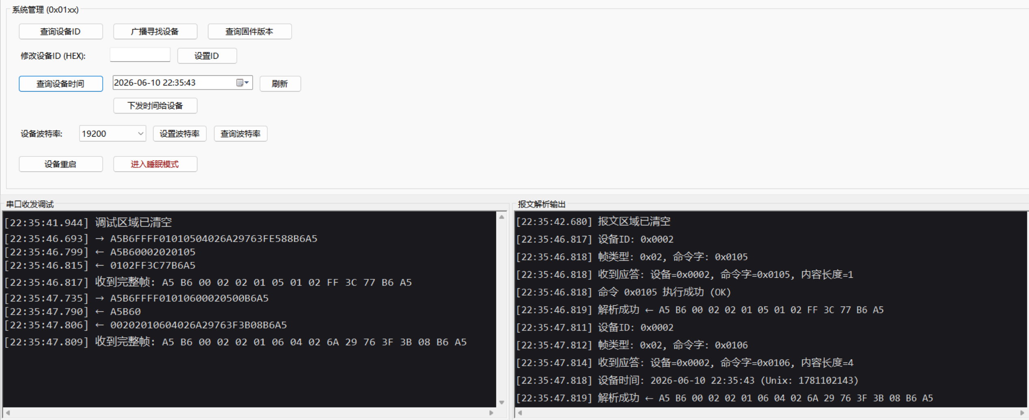 图4.4 查询设备RTC同步情况
（四）波特率数据查询
1.在“设备波特率”下拉菜单中选择不同的波特率（如9600、115200），点击“设置波特率”,上位机应收到OK应答,如图（4.5）。
2.点击“查询波特率”，确认返回的波特率与设置值一致,如图(4.6)。
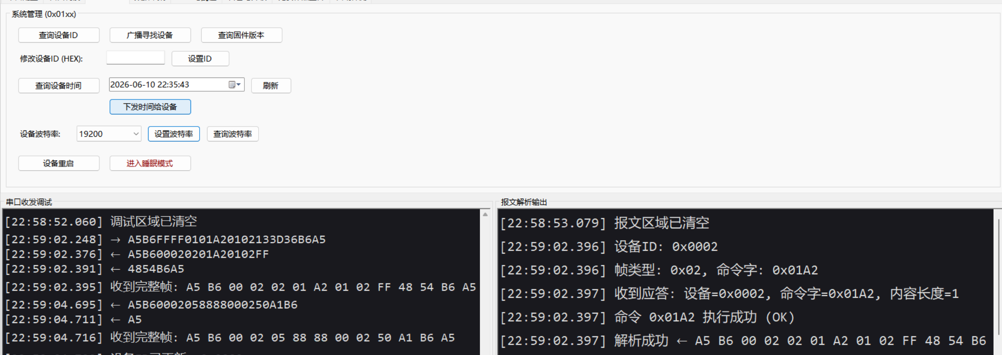
图4.5 设置波特率
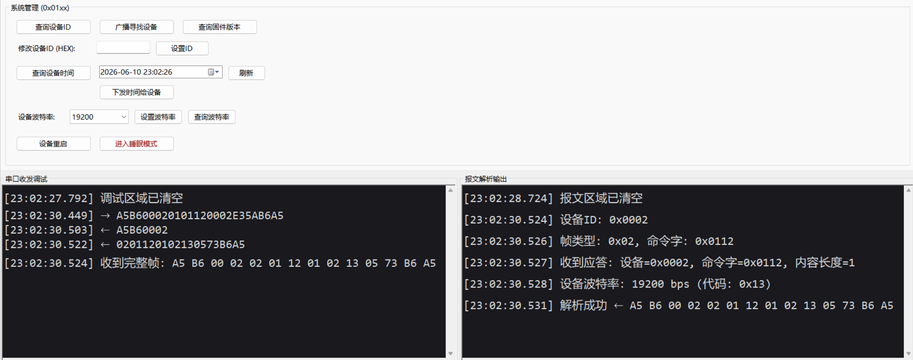
图4.6 查询波特率
(五)睡眠与重启
1.点击“设备重启”按钮，系统应回复OK并执行软复位，复位后重新正常通信，如图（4.7）。
2.点击“进入睡眠模式”系统应回复OK，并在10秒后通过串口输出“instrument wakeup”字符串，如图(4.8)。
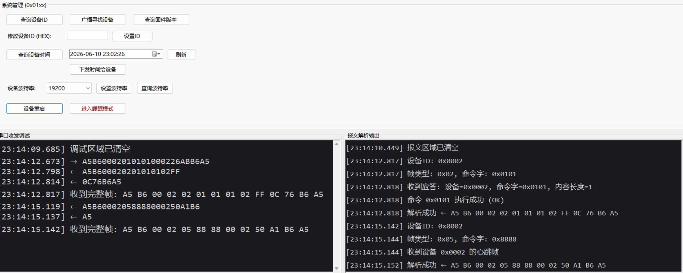
图4.7 断电重启通信
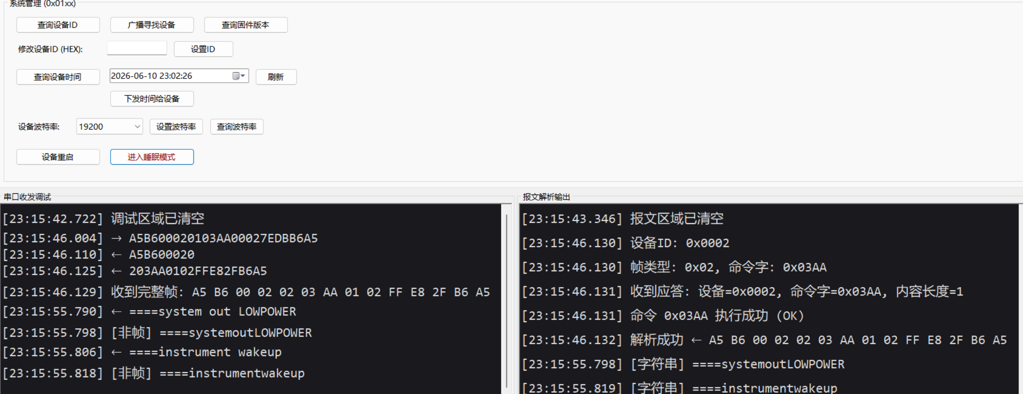 图4.8 进出睡眠模式
4.3 数据采集与上报功能调试
(一)单次查询功能
1.在上位机“数据采集与上报”界面，选择CH0（电位器）调节板载电位器，观察CH0查询值是否随之线性变化进行“单次查询”，如图(4.9)。
2.手动修改DAC输出值，观察CH1查询值是否与DAC设定值一致(经变比换算后)，验证查询数据格式是否符合IEEE754单精度浮点数格式和CH1(DAC回读),如图(4.10)。
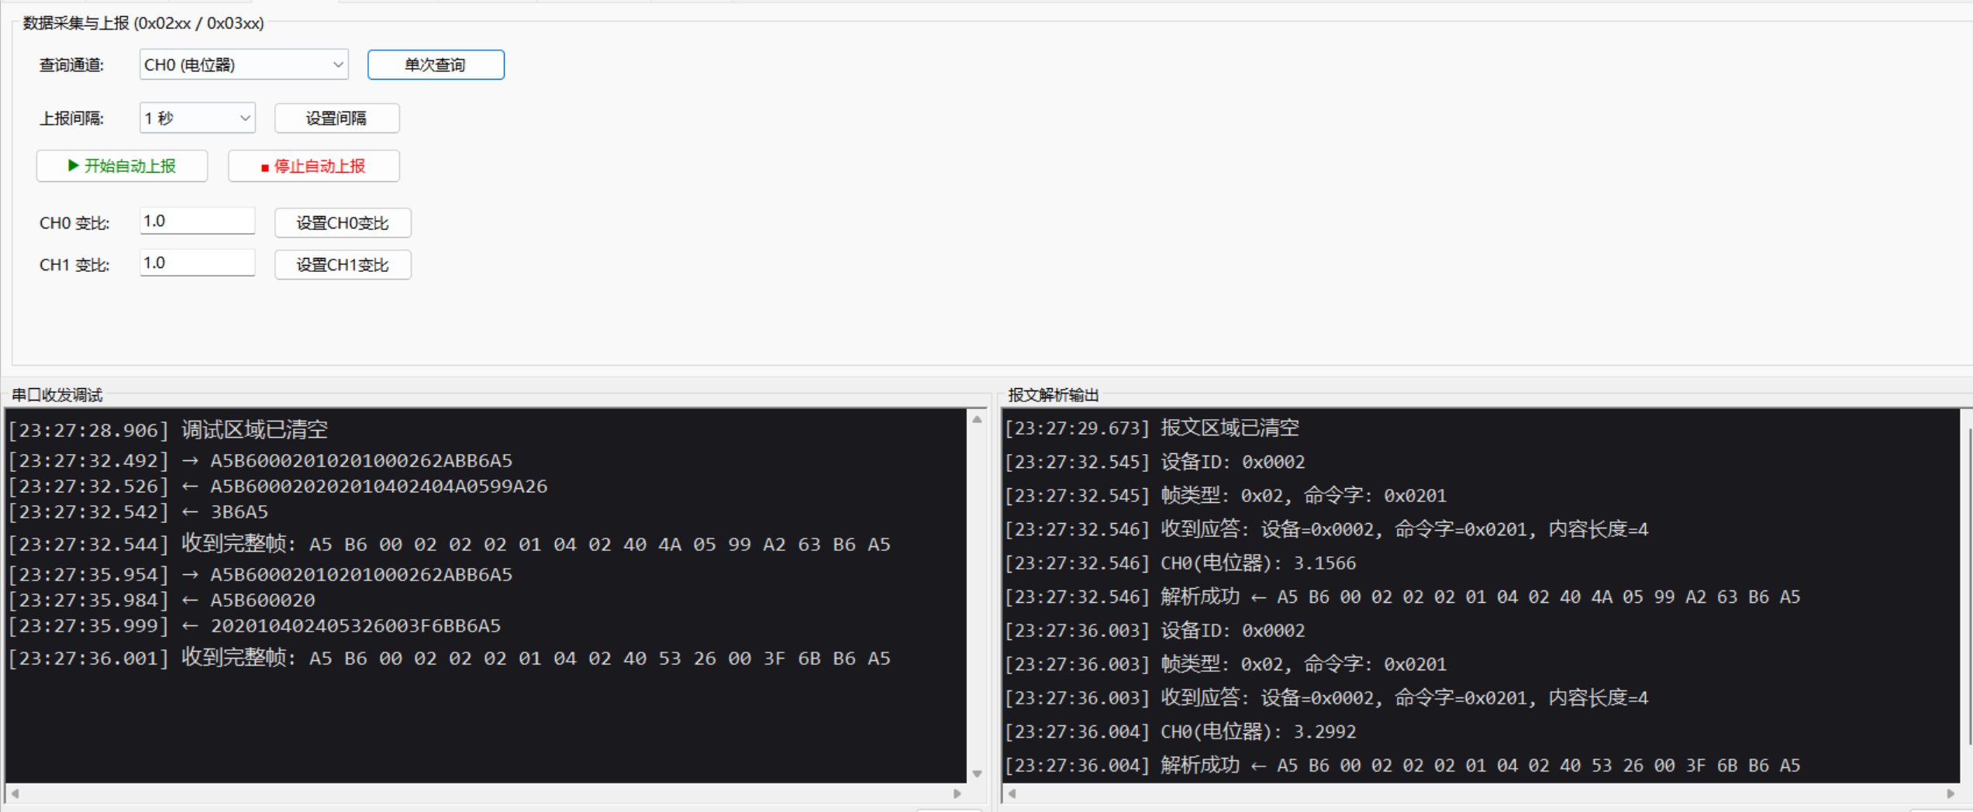
图4.9 CH0采集
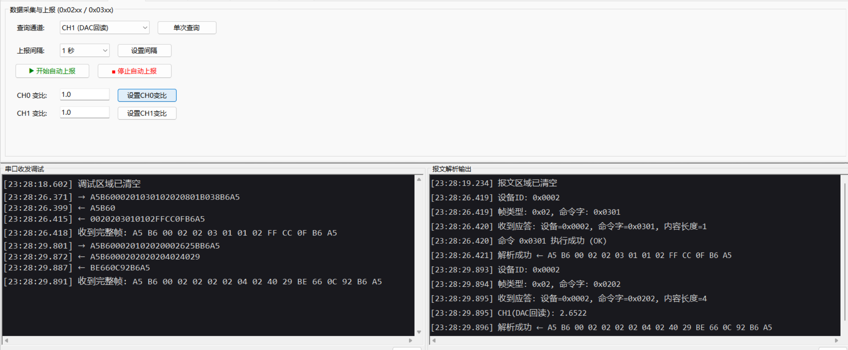
图4.10 CH1采集
(二)自动上报功能
1.设置上报间隔为1秒,点击“设置间隔”，观察上位机是否收到01应答,如图(4.11)。
2.点击“开始自动上报”,串口应持续接收到包含时间戳、CH0数据、CH1数据的固定格式帧，帧间隔与设置值一致,在自动上报过程中，发送“查询设备ID”等其他指令，系统应不予响应，验证了上报期间屏蔽非停止命令的！功能,如图(4.12)。
3.点击“停止自动上报”，系统应回复OK并停止数据发送，如图(4.13)。
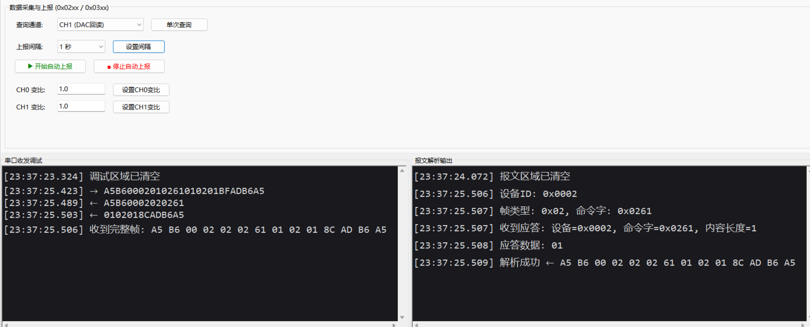
图4.11 设置1s读取间隔
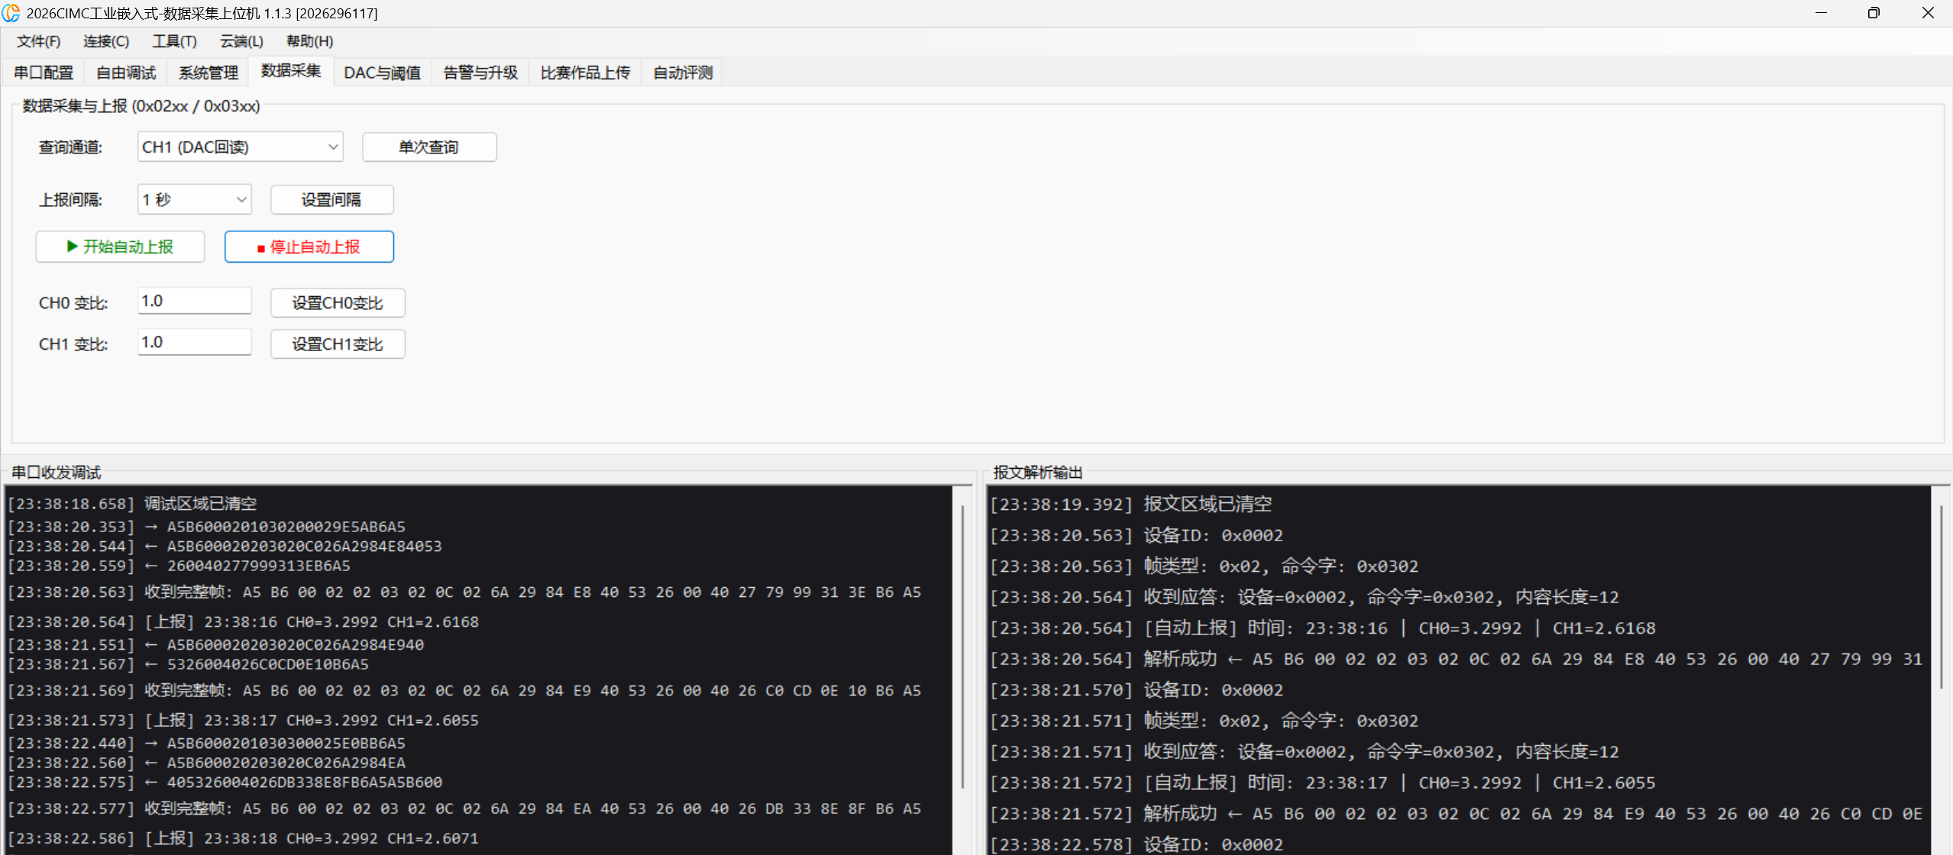
图4.12 自动上报采集CHO，CH1
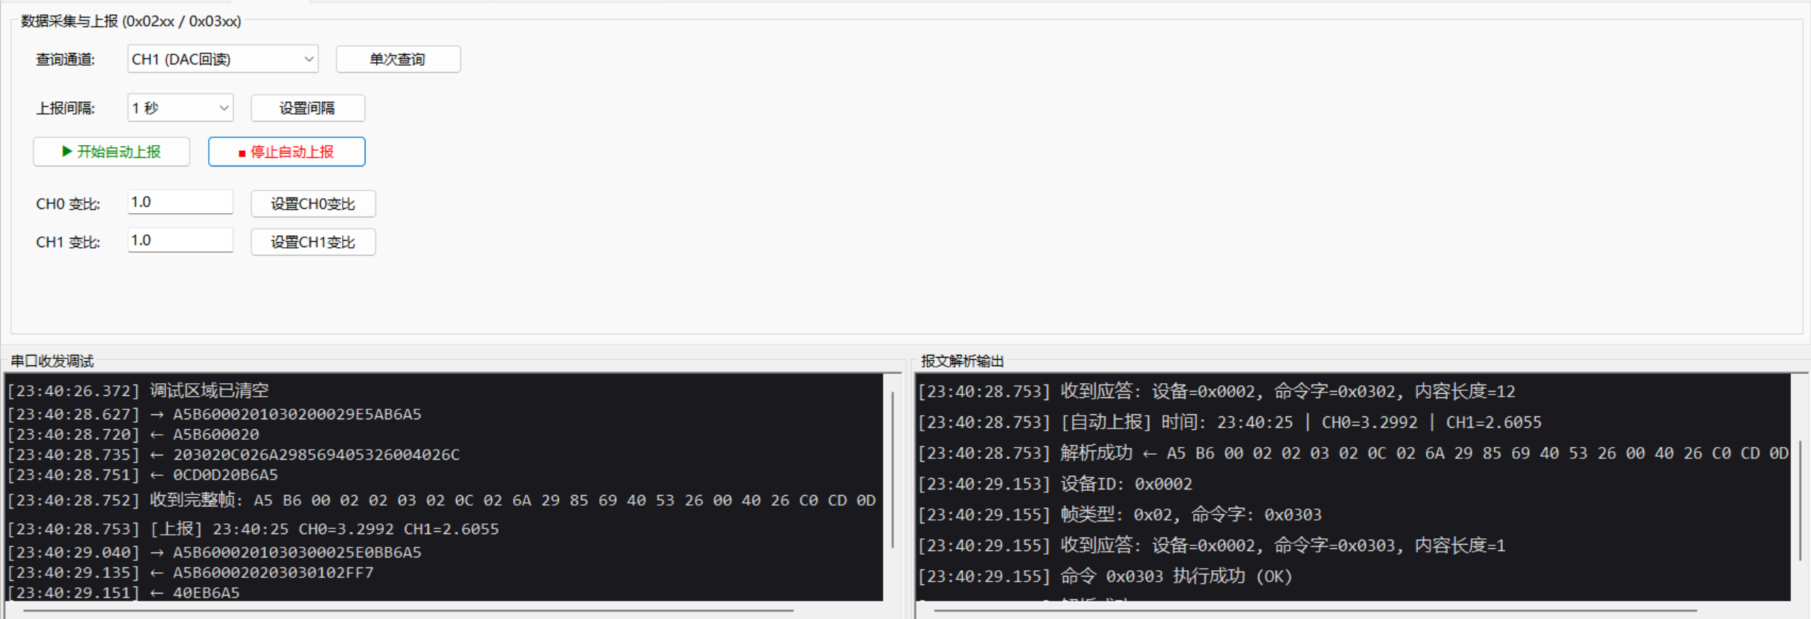
图4.13 采集完成，停止上报
(三)变比设置与即时生效
1.分别设置CH0变比和CH1变比（例如设置为2.0），点击“设置CH0变比”及“设置CH1变比”,如图(4.14)。
2.再次进行单次查询，验证上报数据是否变为原始值的2倍，且修改后即时生效，无需重启，如图(4.15)。
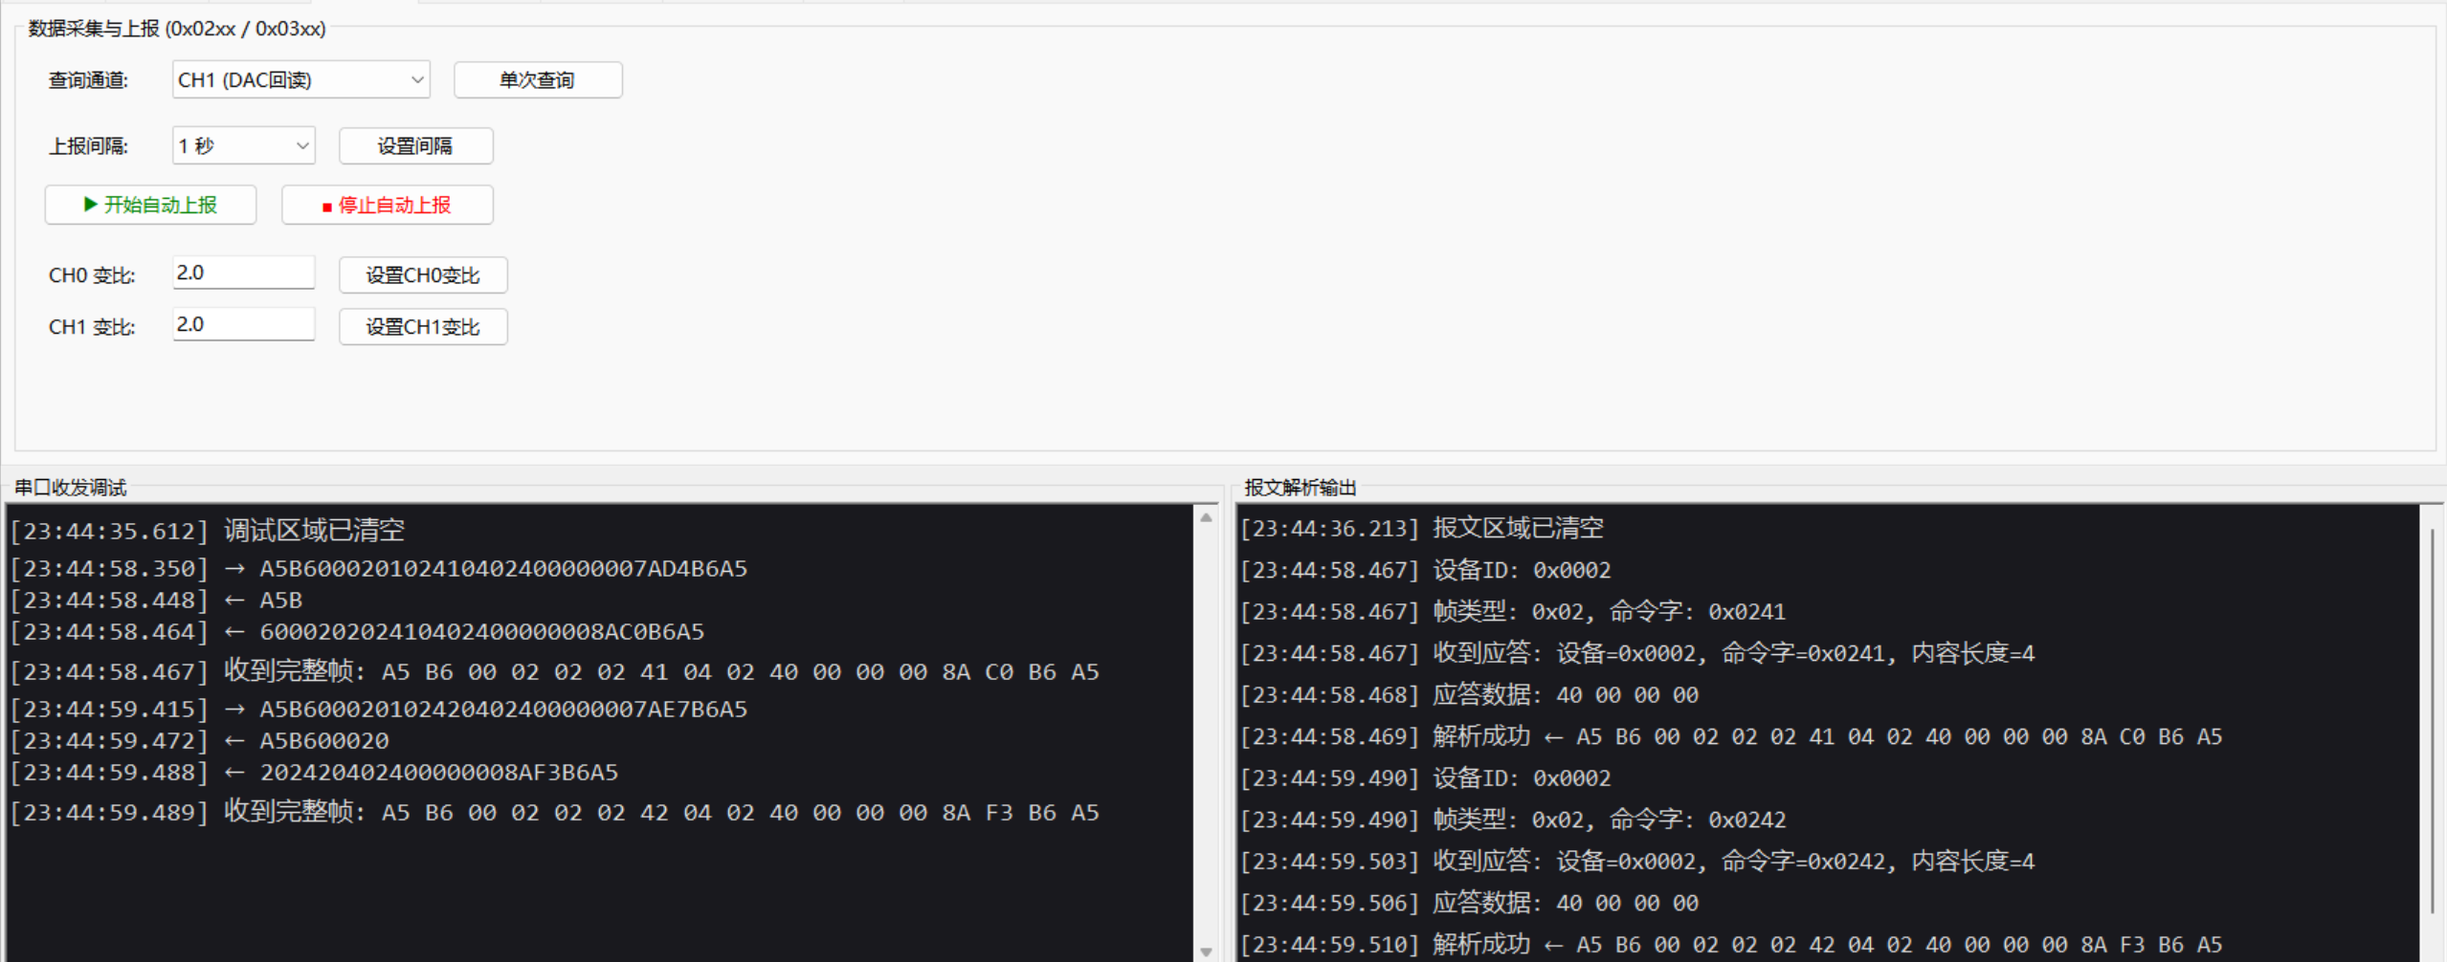
图4.14 设置CHO和CH1变比
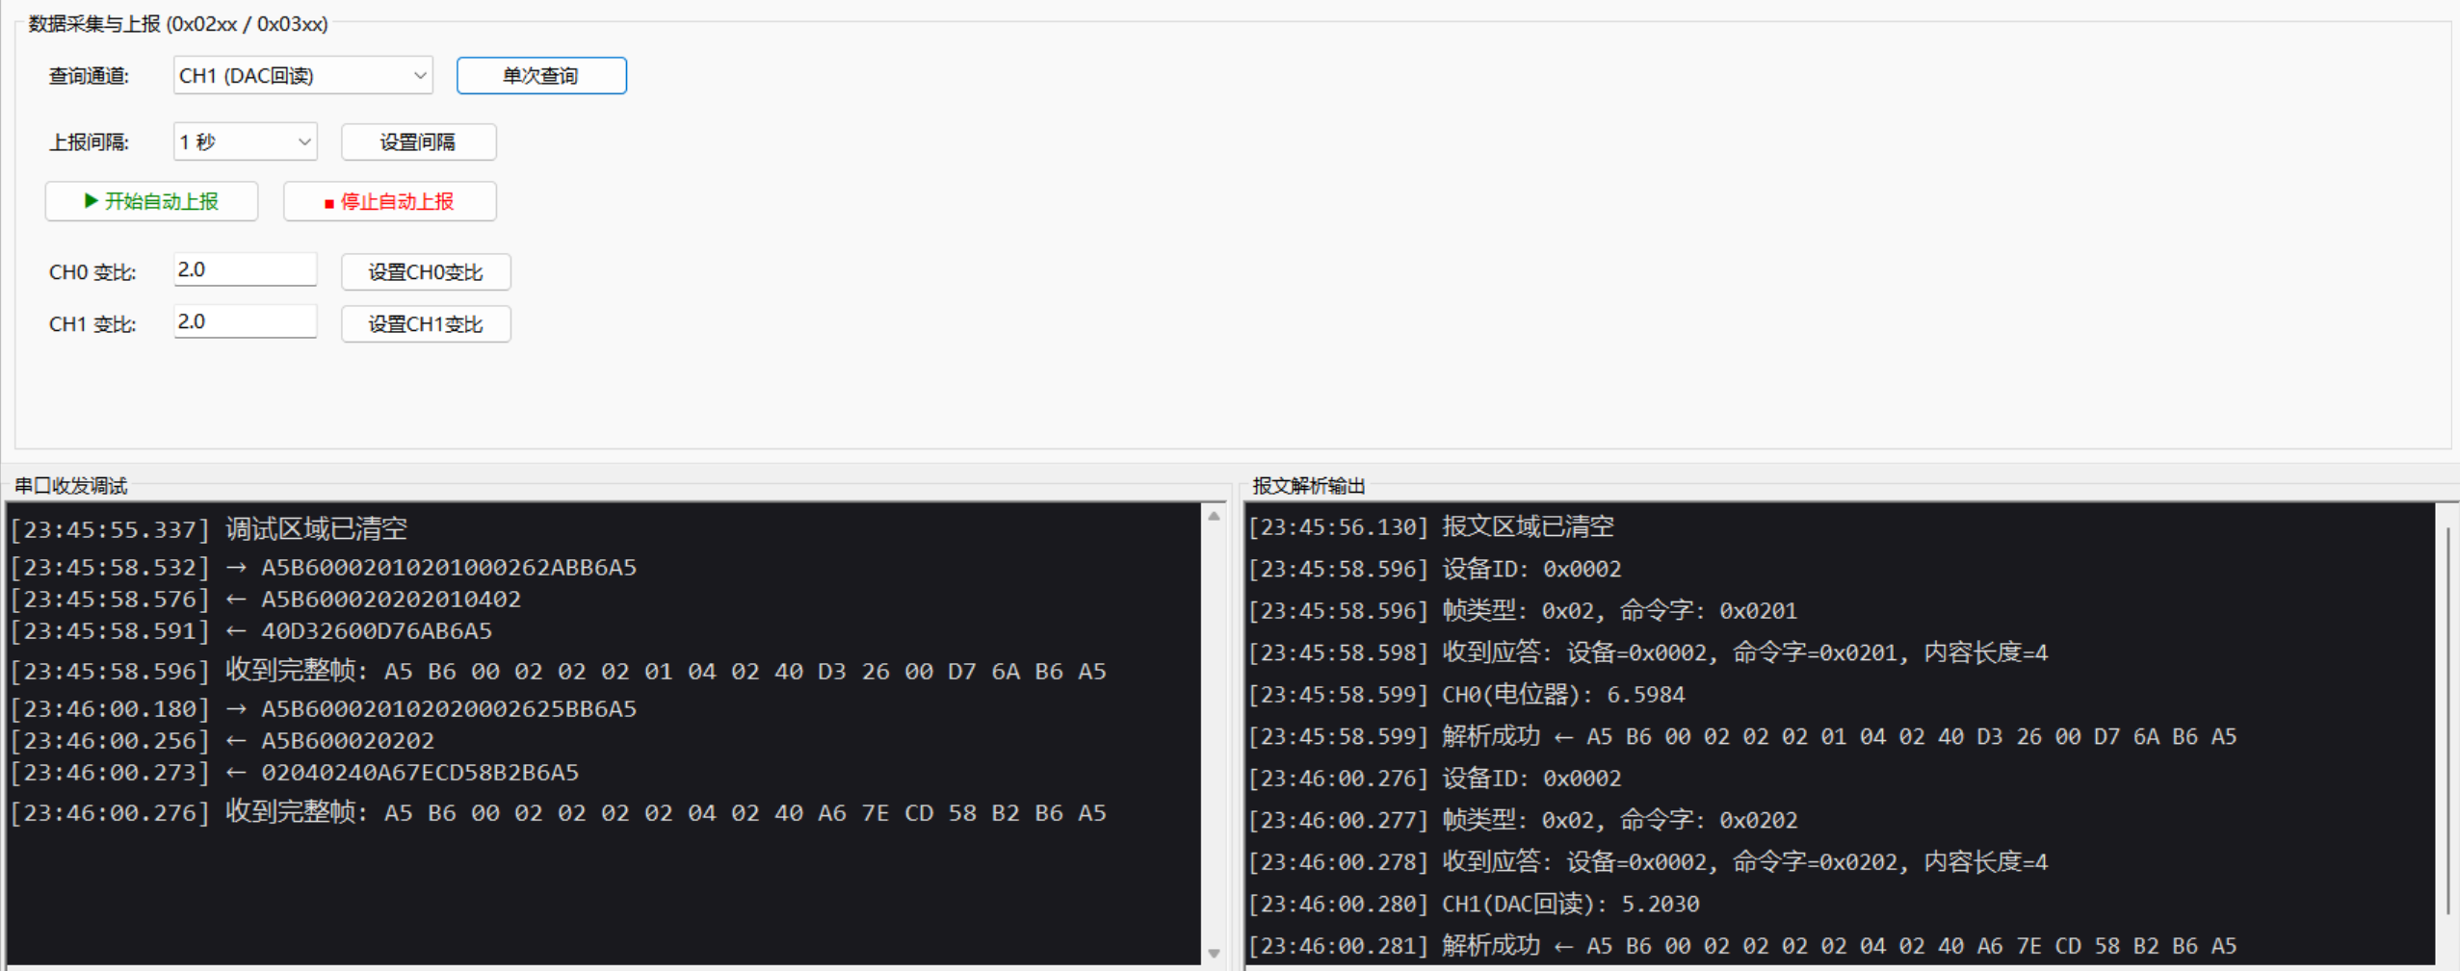
图4.15 更改变比后采样

4.4 DAC与阈值功能调试
(一)DAC输出验证
1.在“DAC输出 阈值参数”界面，输入DAC输出值（如2048，对应约1.65V），点击“设置DAC输出”,如图(4.16)。
2.通过“查询CH0、CH1数据”验证回读值的准确性，如图(4.17)。
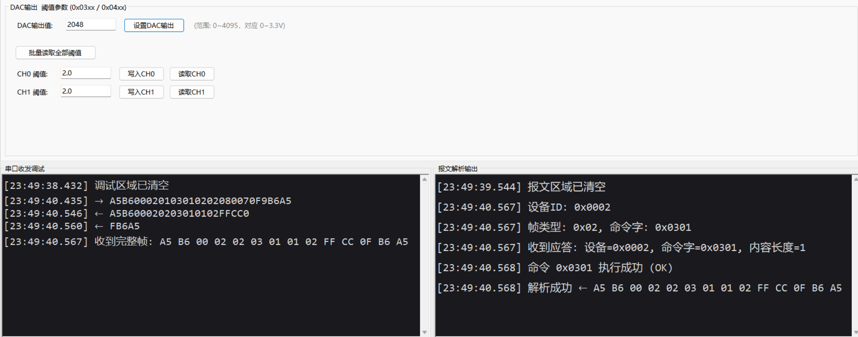
图4.16 设置DAC输出
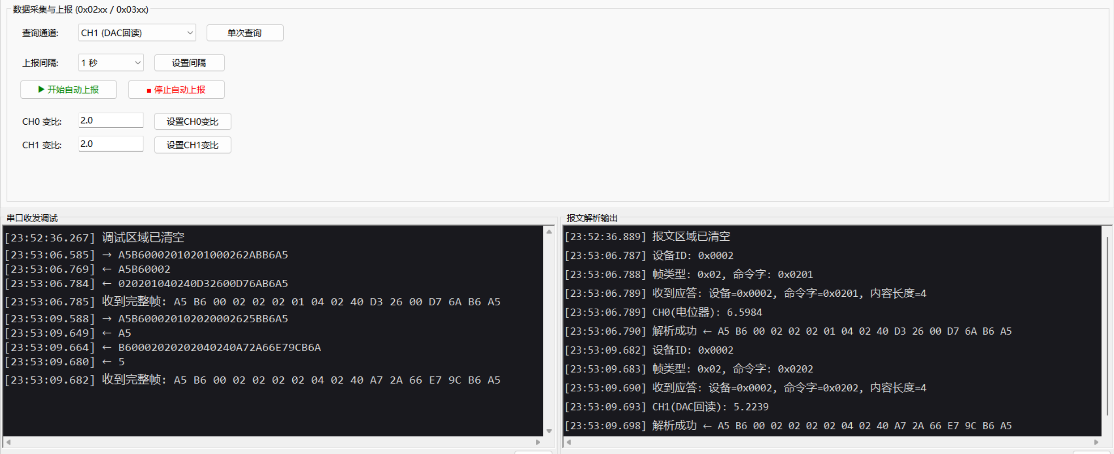
图4.17 查询CHO、CH1数据并回读
(二)阈值参数读写
1.设置CH0阈值和CH1阈值（例如设为1.5V），点击“写入CH0”和“写入CH1”，上位机应回复OK,如图(4.18)。
2.点击“读取CH0”和“读取CH1”，确认返回的阈值与设置值一致,如图(4.19)。
3.点击“批量读取全部阈值”，系统应一次性返回CH0与CH1的阈值参数，验证批量读取功能正常,并将系统断电重启后，再次读取阈值，确认参数已持久化存储,如图(4.20)。
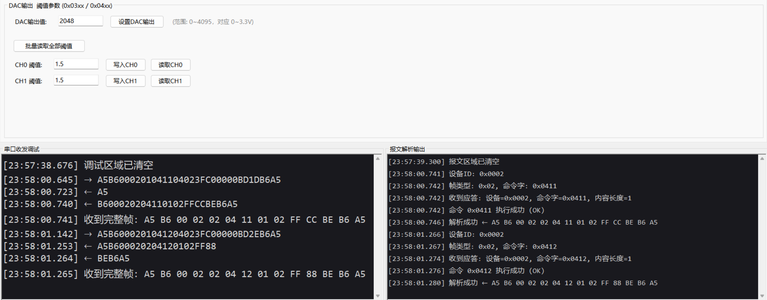 图4.18 设置CHO和CH1阈值并写入
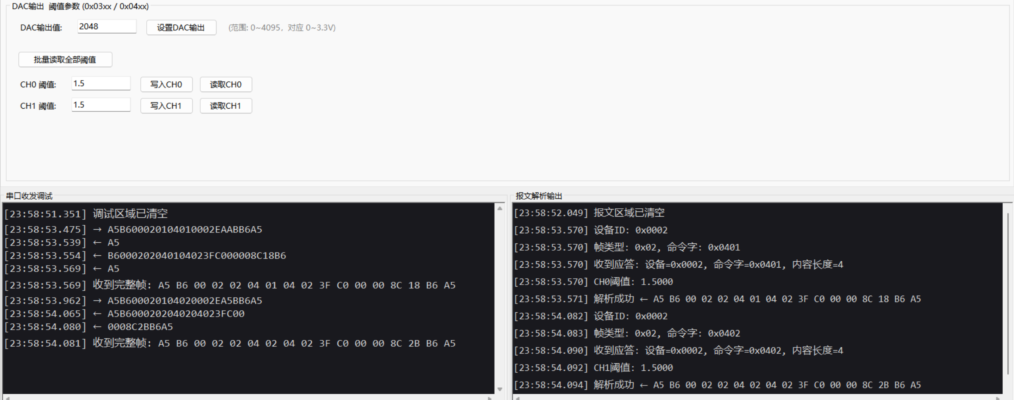
图4.19 读取CH0、CH1读取阈值与设置值一致
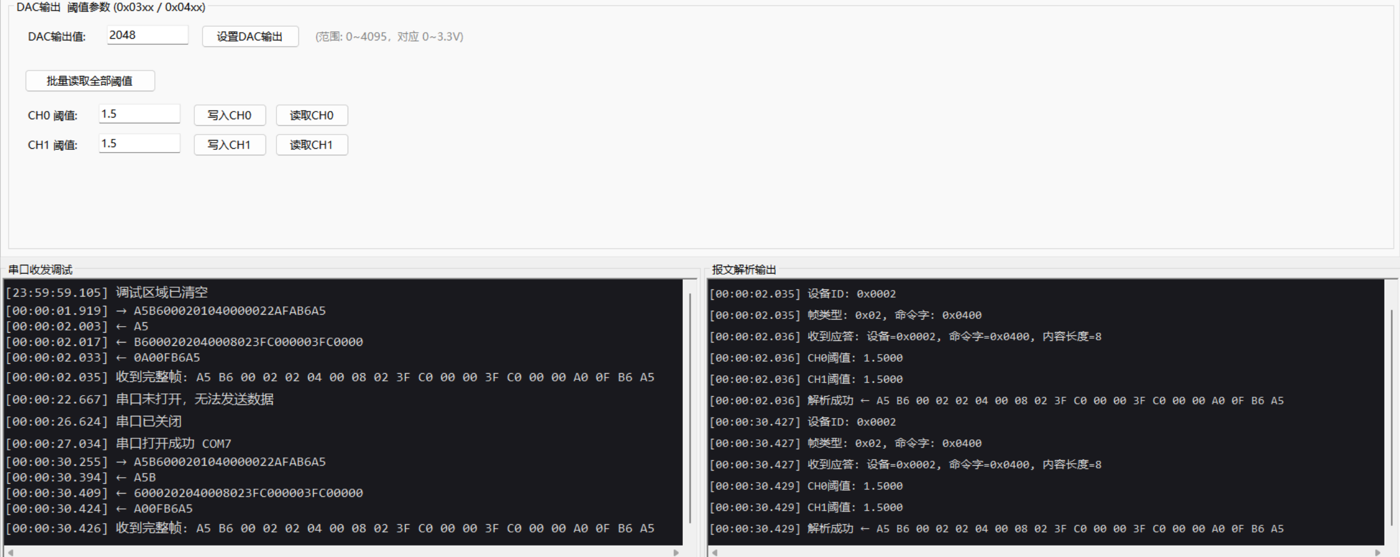
图4.20 批量读取并断电读取
4.5 告警与OTA升级功能调
(一)告警模式测试
1.在“告警管理 OTA升级”界面，将告警上报模式设置为“主动上报 (0x01)”，点击“设置模式”，如图(4.21)。
2.调节电位器使CH0采样值超过预设阈值，观察串口是否立即输出告警字符串，格式为“时间 | CH0 | 阈值 | 实际值”，验证主动告警功能正常，将模式切换为“被动上报”，再次触发超阈值，确认串口无主动输出，但告警记录已存储,如图(4.22)。
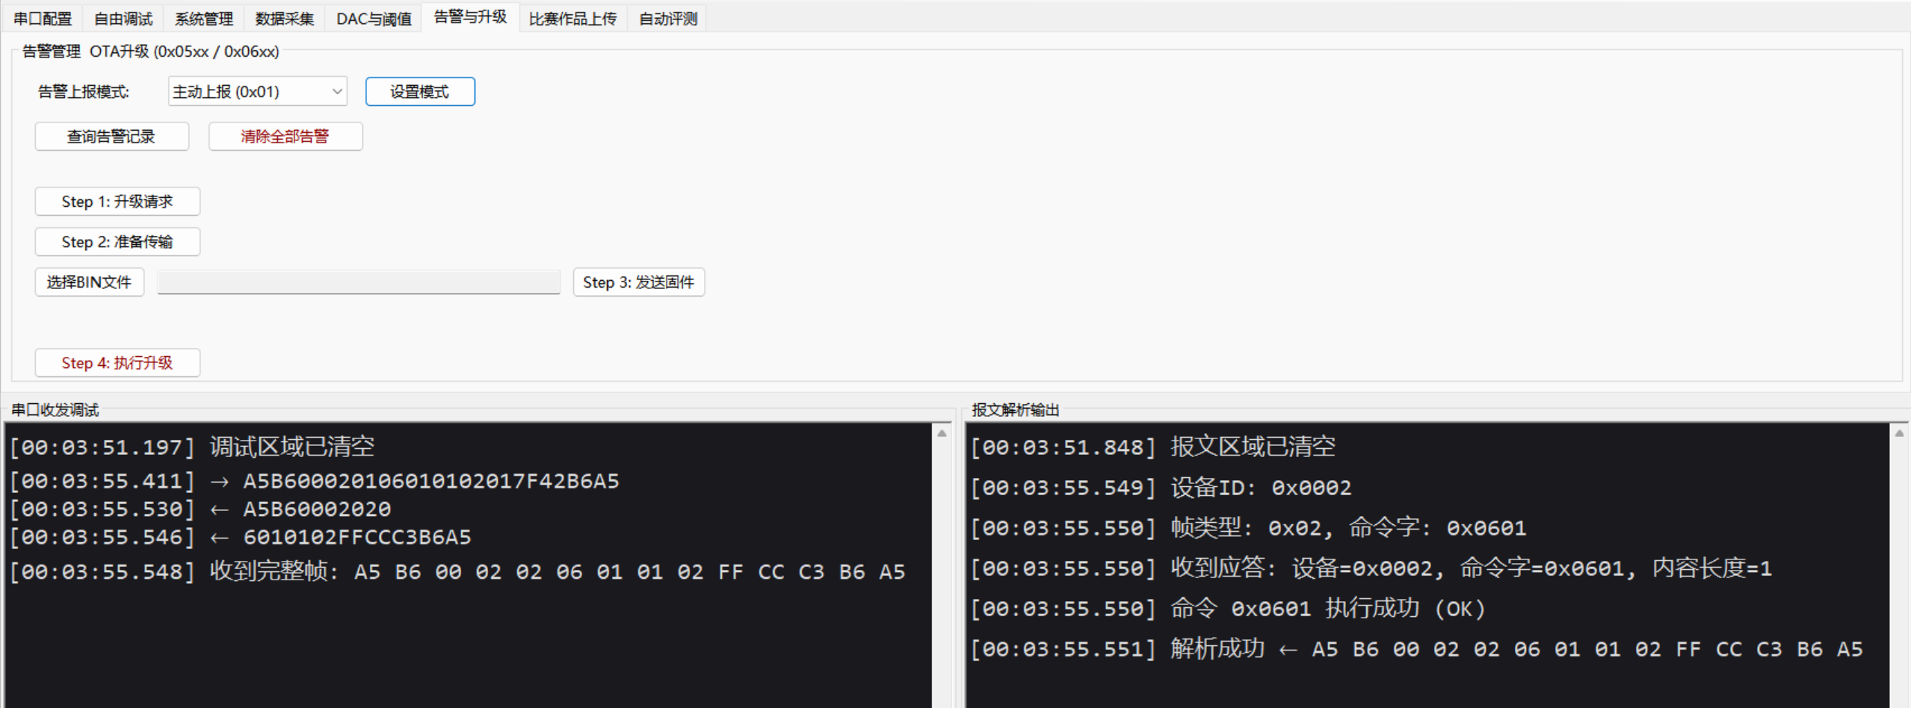
图4.21 主动上报
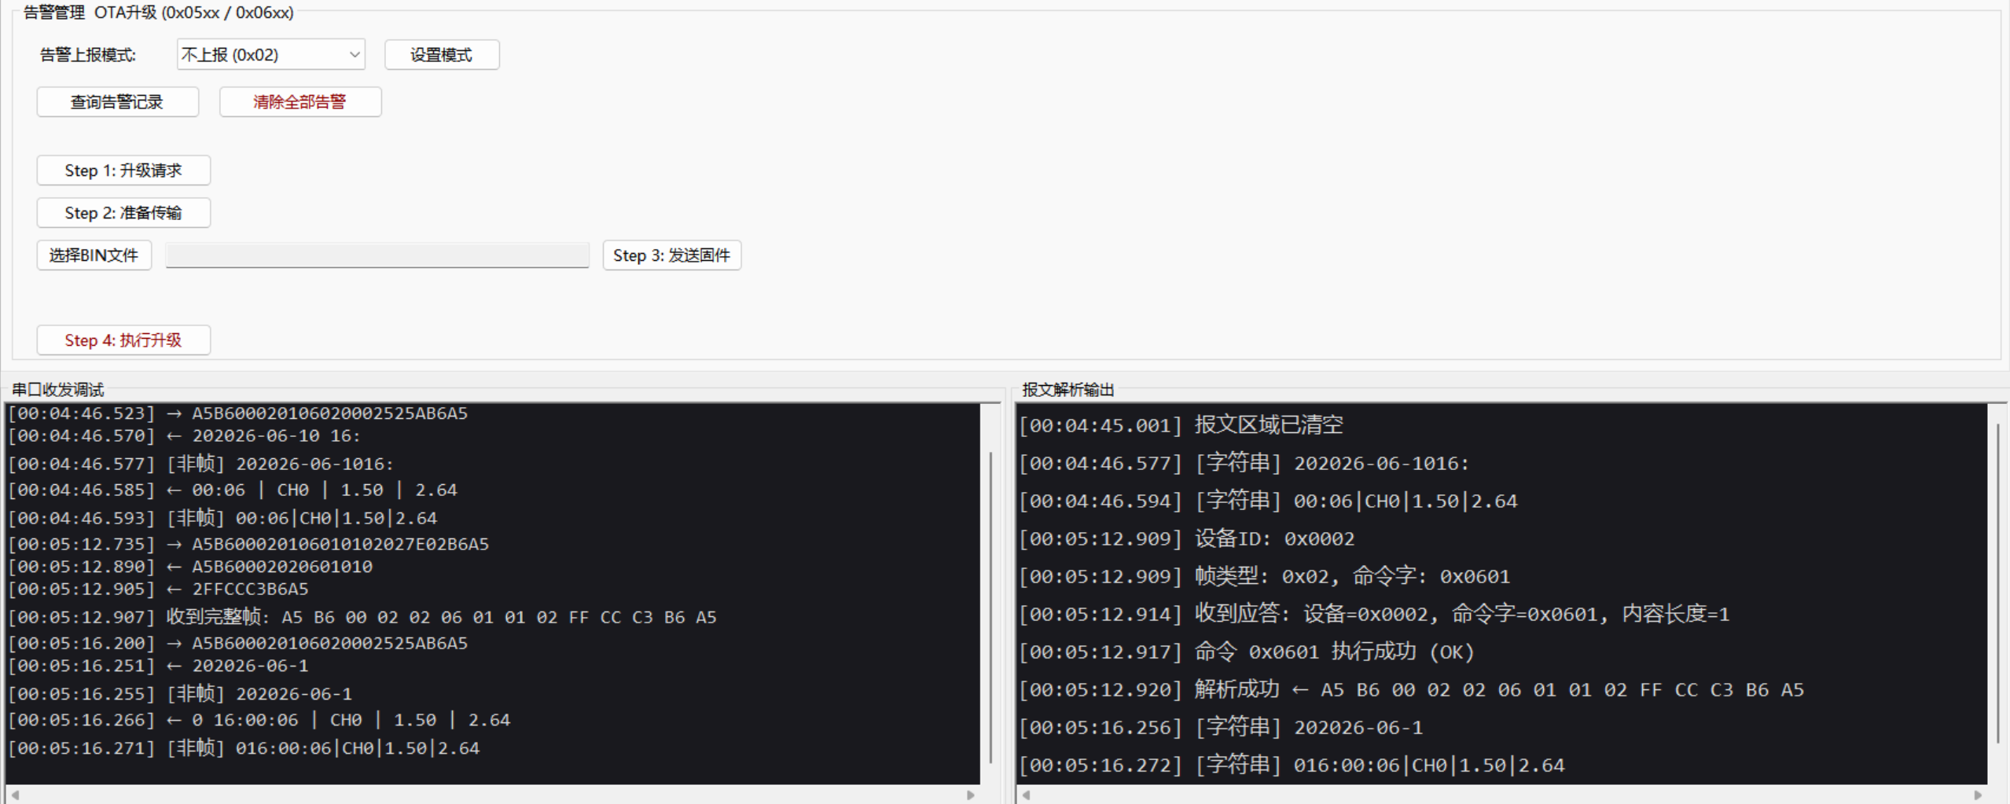
图4.22 被动上报

(二)告警记录管理
1.触发多个超阈值事件后，点击“查询告警记录”，上位机应返回按时间倒序排列的最新10条告警记录字符串,如图(4.23)。
2.点击“清除全部告警”，系统回复OK，再次查询告警记录，应返回“empty”，验证清除功能正常,如图(4.24)。
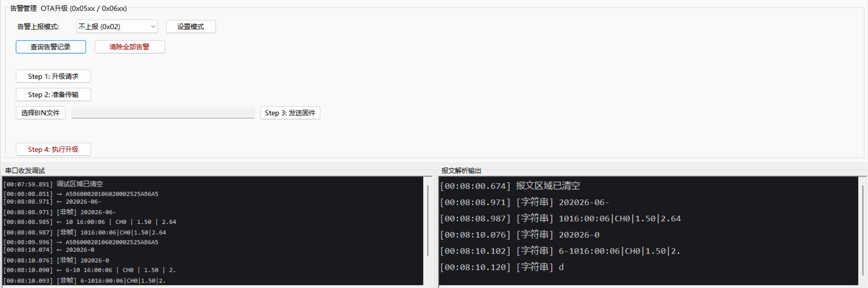
图4.23 查询告警记录
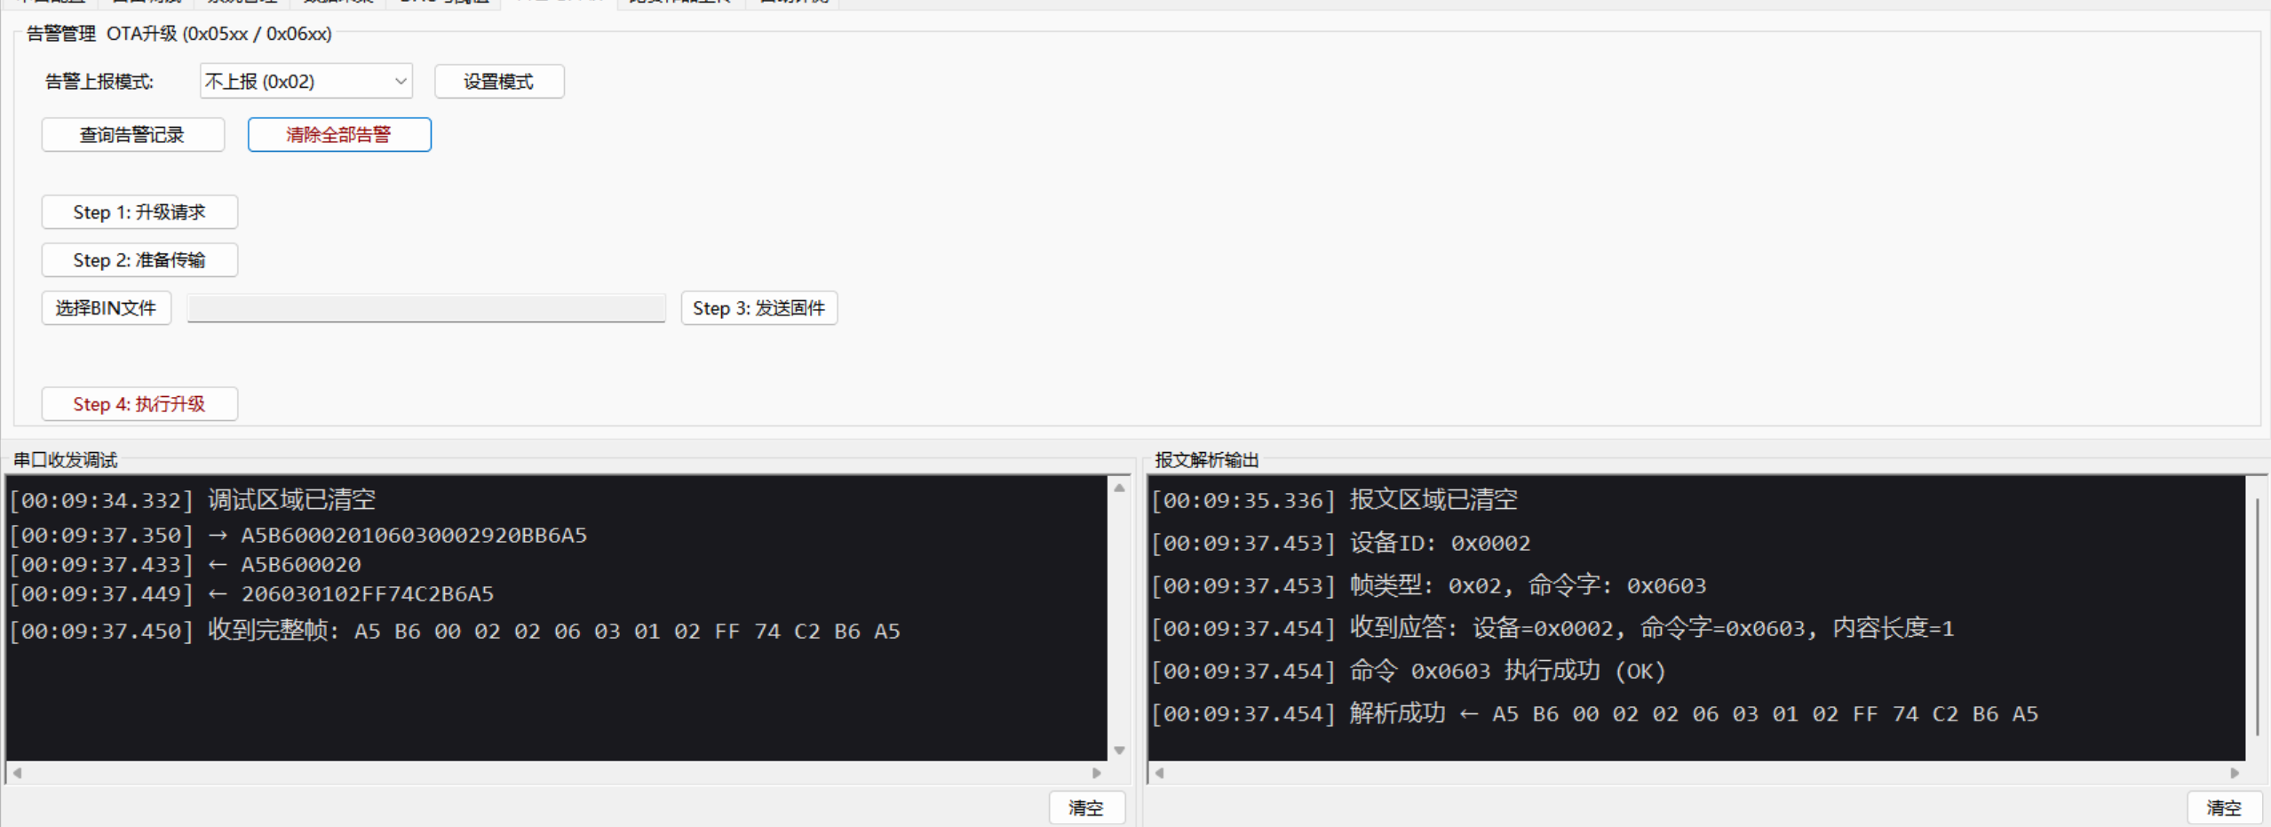
图4.24 清除告警记录，验证功能

(三) OTA升级流程测
1.点击“Step 1: 升级请求”,系统应回复OK并软复位至Bootloader区域,上位机打印倒计时信息,如图(4.25)。
2.在倒计时结束前，点击“Step 2: 准备传输”，系统停止倒计时，等待固件包。通过“选择BIN文件”加载大赛提供的升级固件，如图(4.26)。
3.点击“Step 3: 发送固件”,系统接收256字节切片的固件包并写入固件暂存区。接收完成后，系统自动校验魔术字（5AA5C33C），若校验通过则回复OK，否则回复ERROR,如图(4.27)。
4.最后点击“Step 4: 执行升级”,系统回复OK并搬运固件至APP区，复位后跳转至新APP执行，验证OTA升级流程完整,如图(4.28)。

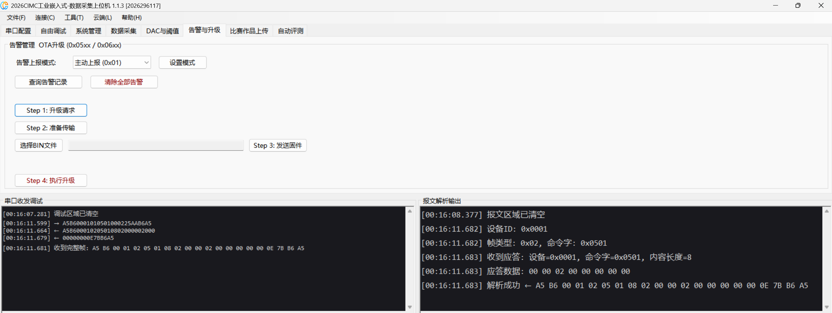
图4.25 OTA升级
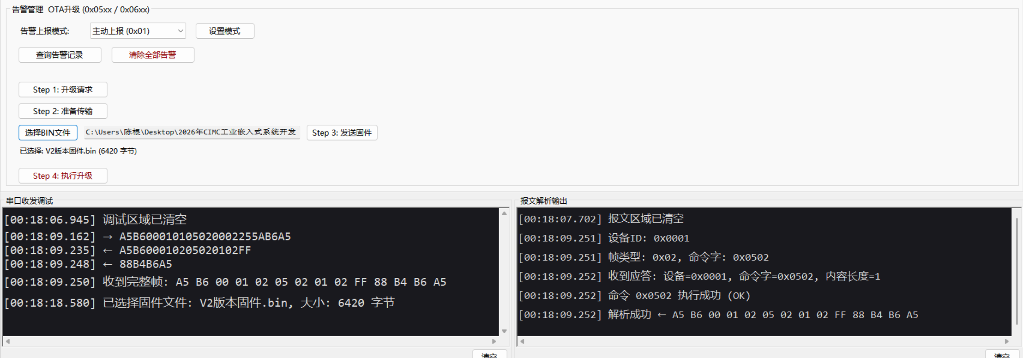
图4.26 传输加载固件包
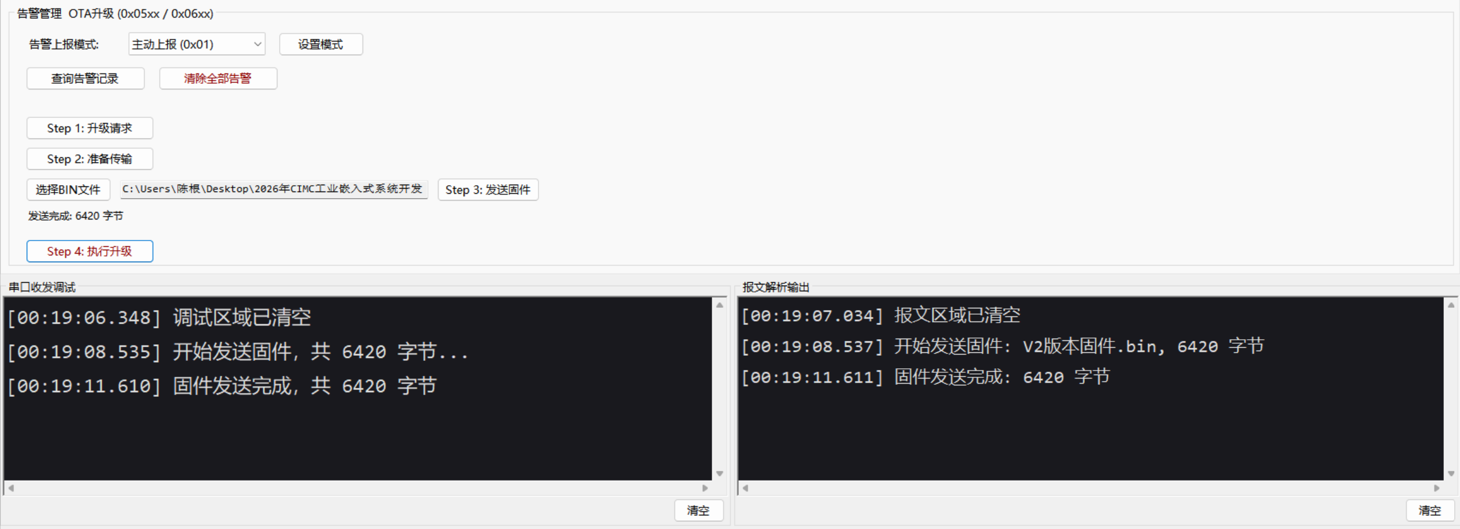
图4.27 发送固件，进行校验
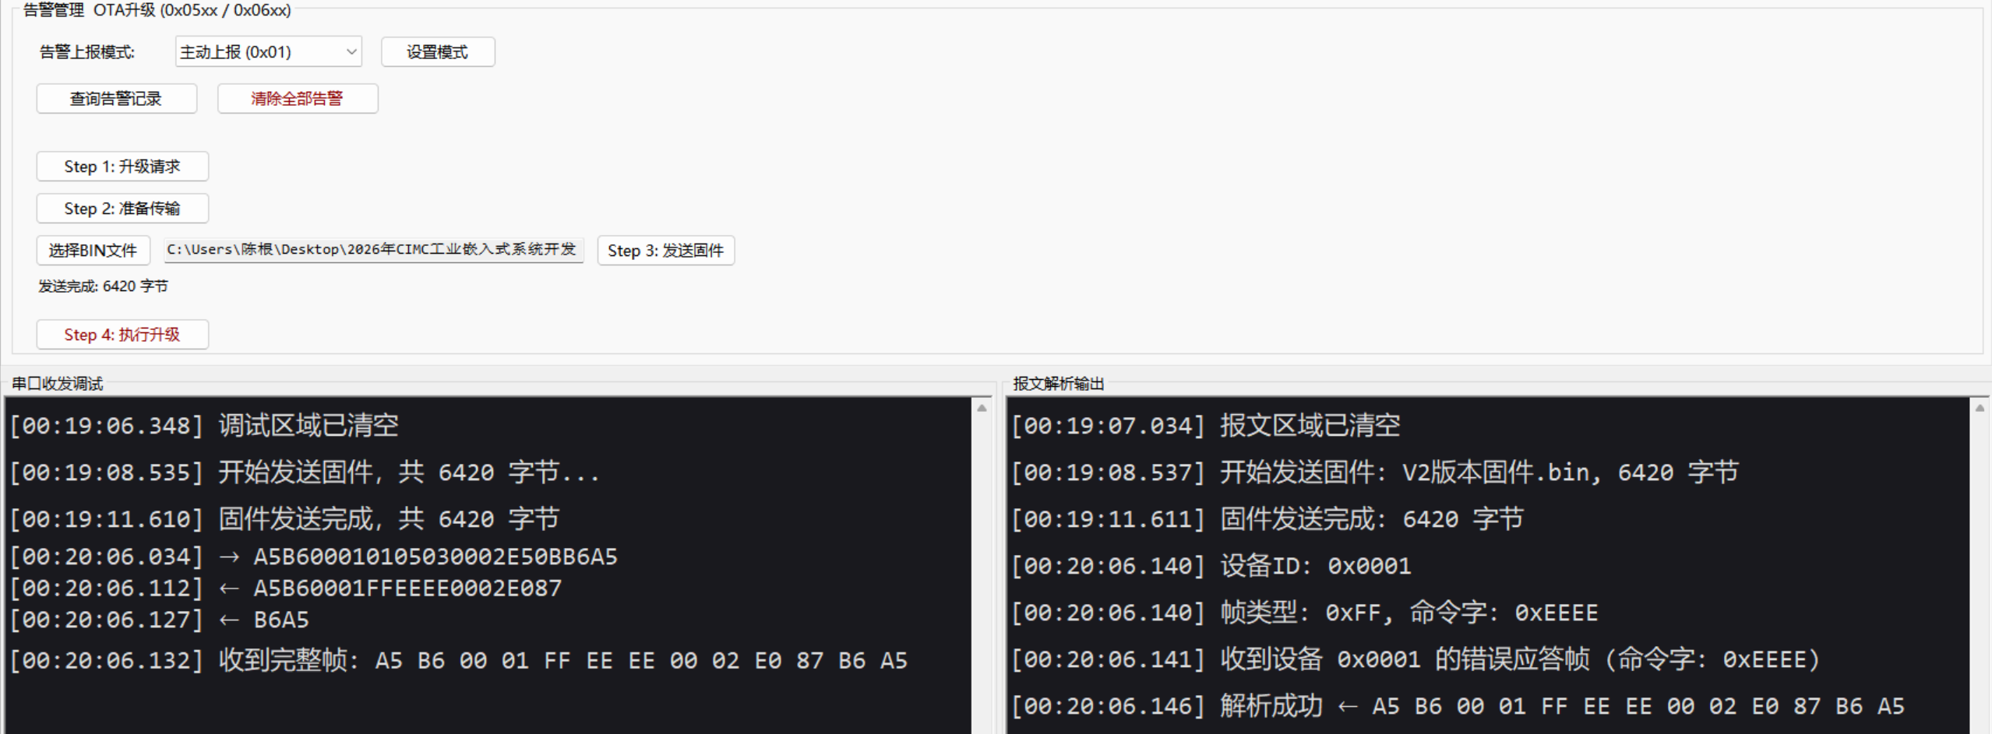
图4.28 执行升级

4.6 系统联调与误差校正
将电源板、PT100采样板、模拟测试板及MCU核心板连接构成完整系统，进行整体联调测试。调节板载电位器，上位机查询CH0数据，数值随电位器位置连续变化，响应灵敏。切换模拟测试板至不同温度点，上位机查询CH2数据，温度值与预设点吻合，误差控制在±0.5℃以内，验证了PT100采样通道的精度与线性度。进行自动上报功能测试：上位机下发“开始自动上报”指令，串口持续接收到CH0与CH1的数据帧，帧格式符合协议，间隔与设定周期（1s/3s/5s）一致。上报期间发送其他查询指令均不响应，符合赛题要求。下发“停止自动上报”指令后，串口立即停止输出，系统返回空闲态。阈值告警测试：设置CH0阈值为2.0V，调节电位器使采样值超过阈值，串口立即输出告警字符串“2026-06-08 10:00:00 | CH0 | 2.00 | 2.35”，同时记录写入Flash。查询告警记录可准确返回该信息。关闭主动告警后再次触发阈值，串口无输出但Flash仍有记录。低功耗测试：下发睡眠指令后，电流表读数从十几毫安降至微安级别，10秒后串口输出“instrument wakeup”，电流恢复至工作态，验证RTC唤醒正常。
调试分析与误差校正：
在调试中发现，电源纹波对模拟信号有一定影响，特别是当MCU全速运行且SPI总线频繁传输数据时，纹波可能耦合至PT100采样板的模拟信号输入端。为此，在输出端增加了C3（100nF）高频去耦电容，并优化了INA333输出与ADC输入之间的RC滤波器参数，有效抑制了纹波串扰。
此外，由于模拟测试板上的精密电阻本身存在±0.1%的固有误差，在软件中预先建立了修正系数表，将万用表实测的电阻值代入软件进行校准，进一步提升了测量的绝对精度。
通过以上调试与校正，系统各模块功能正常，联调结果满足赛题所有评测项的要求。

系统联调测试如图4.29.，4.30
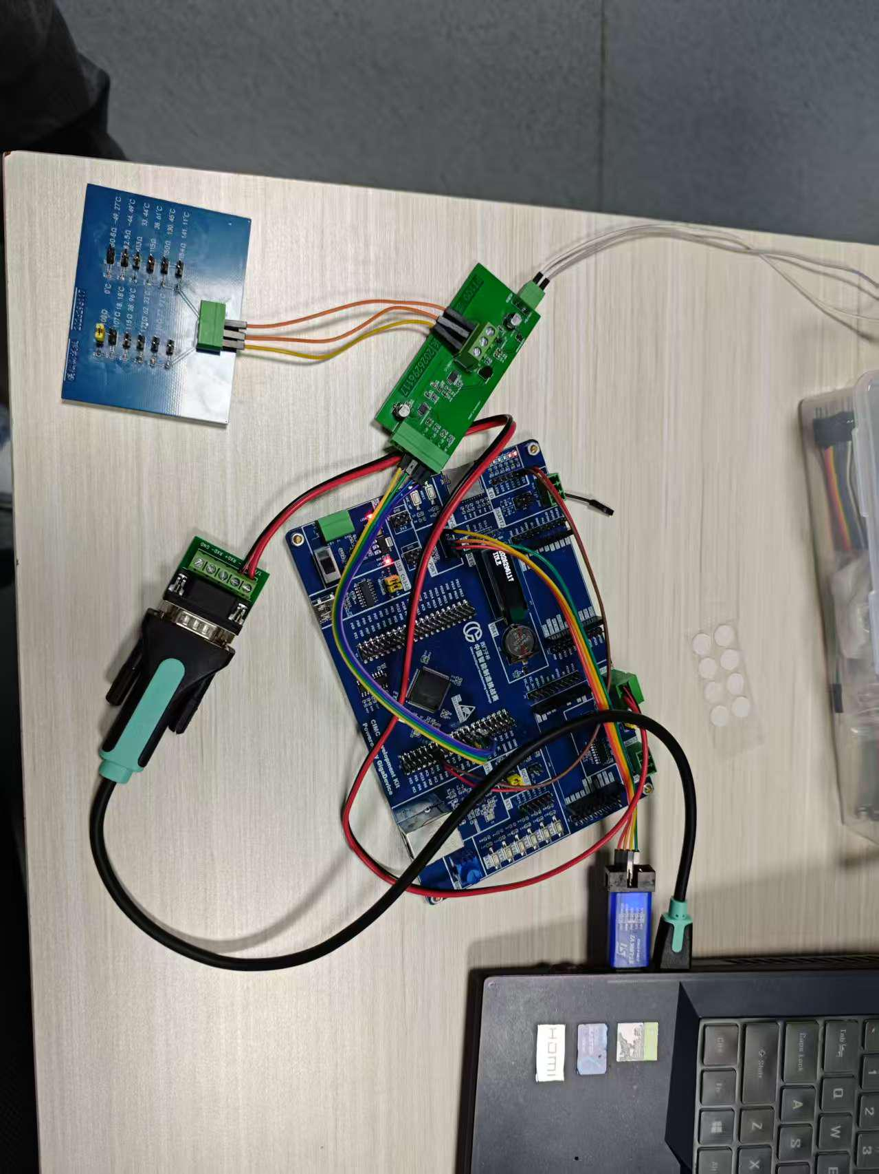

图4.29为硬件与软件联调 图4.30为软件PT100测试结果

第五章 工程系统优化

5.1 硬件功能优化
(一)电源模块的可靠性增强
输入端保护优化：输入二极管D1（SS34）已实现防反接保护。为进一步提高可靠性，可并联一个TVS管（如SMBJ36A）吸收输入端的电压尖峰及浪涌，防止电压瞬态超过芯片极限（32V）导致损坏。
输出过压保护：通过反馈电阻R1/R2的比例设置，利用GD30DC1354内部OVP电路。当反馈电压超过基准的106%时，芯片自动关闭输出，防止负载短路或突变导致输出电压异常升高。
热设计优化：GD30DC1354在满载时存在一定的功率耗散。在PCB布局时，芯片下方增加散热过孔阵列，连接至大面积地层，加速热量散发，防止过热保护（160℃）频繁触发。
(二)PT100采样板的可靠性增强
ADC电源去耦：ADC芯片U4（GD30AD3344）的电源引脚（VDD）需配置多重去耦电容（C11 10uF + C10 100nF），且紧贴芯片引脚放置，确保在Σ-Δ转换过程中获得纯净的电源供给，避免内部数字逻辑噪声耦合至参考电压。
输入端断路保护：在INA333的输入端（VIN+, VIN-）与地之间并联100kΩ电阻。当PT100意外断路时，该电阻将输入电压拉至地电位，避免运放输出饱和至电源轨，使ADC读值处于固定范围，便于软件识别故障。
(三)看门狗硬件设计
在MCU外围电路设计中，预留外部独立看门狗芯片（如MAX6369）的放置焊盘。当程序因干扰卡死时，看门狗复位MCU，强制系统从Bootloader重新启动，保障系统长期运行不死机。
5.2 测量一致性与精度优化
(一)关键元器件的选型优化
1.增益电阻R3：在INA333增益设定电路中，选用0.1%精度、25ppm/℃低温漂 的贴片电阻（如AR0805系列）。电阻的温度漂移直接决定增益的一致性。选用更高精度的电阻可确保不同环境温度下，信号放大倍数的一致性。
2.恒流设定电阻R1：选用0.1%精度、10ppm/℃的高精密电阻。该电阻决定1mA激励电流的准确性，直接影响PT100温度的换算精度。
3.模拟测试板电阻：选用0.1%精度、±10ppm/℃的金属膜电阻（如1/4W），确保模拟的温度基准点具备极高的长期稳定性和一致性。
(二)抗干扰与信号完整性优化
1.模拟地与数字地单点共地：在PCB布局中，将恒流源、TLV333、INA333、REF3040所在区域的地平面作为 模拟地（AGND）；将ADC的数字接口（SPI）、MCU及RS485接口的地平面作为 数字地（DGND）。两者通过一个0Ω电阻或磁珠在PCB空白区域进行 单点连接，有效阻断数字地噪声通过公共地阻抗回流入模拟信号链。
2.SPI信号隔离MCU与ADC之间的SPI信号线（SCLK, MISO, MOSI, CS）在PCB布线时，采用 线间接地隔离的方式，即信号线两侧均伴有接地铜皮走线，防止SPI高频跳变信号通过空间电磁耦合干扰邻近的模拟信号（如INA333的输出信号）。
3.RC低通滤波器优化：在INA333输出与ADC输入之间设置的R6（100Ω）与C6（100nF）RC滤波器，其截止频率约为15.9kHz。该滤波器可有效滤除高频噪声，但必须注意其响应时间。对于需要快速响应的应用，可适当减小C6的容值（如改为10nF），平衡抗干扰性与响应速度。

5.3 采样与数据处理及参数存储一致性保障

（一）ADC采样时序同步
CH0、CH1、CH2三个通道的采样数据具有不同的时间基准。为确保上报数据的时间一致性，采用同一个定时器中断触发所有通道的数据采集。在定时器中断服务函数中，依次读取CH0、CH1的MCU内部ADC值，再通过SPI读取CH2的外部ADC值，三者共享同一个时间戳，使上报数据能够准确反映同一时刻的物理状态。
（二）软件滤波与校准
为抑制随机噪声，在软件中对每个通道的连续多次采样值采用中位值平均滤波算法，剔除最大值与最小值后取均值。同时，建立一阶数字低通滤波器，平滑采样值的变化。针对模拟测试板0.1%精密电阻存在的固有误差，在软件中预设修正系数表，将万用表实测的电阻值代入校准，实现更高精度的温度测量。
（三）Flash参数存储一致性保障
在Flash参数区写入时，采用“双备份”策略：在参数区中划分两个独立的存储块，每次写入时先更新备份块，校验无误后再更新主块。若写入过程中发生掉电，系统重启后可通过校验主块与备份块的一致性，恢复正确的参数配置，避免因Flash写入异常导致参数丢失或损坏。通过以上采样同步、软件滤波、校准修正及双备份存储策略，系统在数据采集与参数存储两个维度上均实现了高度的一致性保障。

第六章 总结与展望

6.1 设计总结
本设计围绕2026年CIMC工业嵌入式系统开发初赛赛题要求，完成了一套基于GD32F470微控制器的工业数据采集终端。设计涵盖了完整的硬件电路设计、软件分层架构设计、业务功能实现以及系统调试与优化。
(一)硬件设计方面，完成了系统供电电源、高精度PT100温度采样板以及配套模拟测试板的原理图与PCB设计。
1.电源模块：采用GD30DC1354同步降压转换器，实现了12V~36V宽电压输入及5V/2A稳压输出。设计中集成了输入防反接保护、多级滤波网络及电流测量接口，保证了供电系统的稳定可靠。
2.PT100采样模块：采用四线制开尔文连接消除引线电阻，结合REF3040精密基准源与TLV333+2N3904构建的1mA恒流源，配合INA333仪表放大器进行26倍增益放大，最终通过24位ADC（GD30AD3344）进行高精度模数转换，实现了宽温区的高精度温度测量。
3.模拟测试板：设计了包含0.1%高精度电阻阵列及切换开关的测试工装，覆盖-49.2℃~141.11℃的模拟温度范围，为系统调试与验证提供了标准化的测试环境。
(二)软件设计方面
严格遵循赛题要求的分层架构，将软件划分为Driver、Protocol、Function三层，并实现了独立的Bootloader与APP双区工程。
1.业务功能：实现了CH0/CH1/CH2三通道数据采集、浮点数变比换算、阈值告警与记录、参数持久化存储（Flash）以及定时自动上报功能。
2.通信协议：完整实现了自定义帧协议的解析、组帧及CRC-16-Modbus校验，并完成了RS485串口通信。
3.低功耗与升级：实现了RTC唤醒的深度睡眠模式，以及支持256字节切片下发的Bootloader OTA固件升级功能。

6.2 系统成果与特色
通过系统联调与功能验证，本设计具有以下突出成果与特色：
高可靠性通过硬件看门狗、输入防反接及宽电压设计，有效提升了系统的抗干扰能力与运行稳定性。高测量精度PT100采样板采用比率测量及四线制开尔文连接，配合0.1%精密电阻，确保了温度测量的准确性与一致性。标准化分层架构软件严格采用分层设计，代码模块化程度高，便于后续的维护与功能扩展。完整的OTA升级方案Bootloader与APP双区架构配合Flash固件暂存区，实现了安全、可靠的远程固件升级功能。

6.3 未来展望
基于当前设计基础，未来可在以下方向进行优化与扩展：
引入物联网通信可在现有RS485接口基础上，扩展4G/5G或LoRaWAN无线通信模块，将采集数据上传至云端，实现远程监控与数据可视化。增强边缘计算能力在MCU中集成更先进的数字滤波算法与故障诊断算法（如基于历史数据的趋势分析与预警），实现现场智能决策。优化人机交互将目前基于OLED屏幕的简单显示，升级为带触摸功能的彩色液晶屏，实现更友好的现场参数配置与实时曲线查看功能。提升EMC性能在后续硬件改版中，增加电源输入端的EMI滤波器及外壳屏蔽设计，通过更严格的工业级电磁兼容认证（如IEC 61000系列标准）。

